投标函

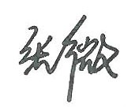
一、投标函
（华油阳光（北京）商贸有限责任公司）：
1．我方已仔细研究了华油阳光（北京）商贸有限责任公司供应商资源库准入（区域）第二期（项目名称）招标项目招标文件的全部内容，愿意提供供应商资源库准入及技术服务和质保期服务（设备名称及技术服务和质保期服务），并按合同约定履行义务。
2.我方的投标文件包括下列内容：
（1）投标函；
（2）法定代表人（单位负责人）身份证明或授权委托书；
（3）联合体协议书（如接受联合体投标）
（4）投标保证金，金额为（ 10000元 ）；
（5）商务和技术偏差表；
（6）报价表；
（7）资格审查资料；
（8）技术性能指标的详细描述；
（9）技术支持资料；
（10）技术服务和质保期服务计划；
（11）其他资料；
……
投标文件的上述组成部分如存在内容不一致的，以投标函为准。
3．我方承诺除商务和技术偏差表列出的偏差外，我方响应招标文件的全部要求。
4．我方承诺在招标文件规定的投标有效期内不撤销投标文件。
5．如我方中标，我方承诺：
（1）在收到中标通知书后，在中标通知书规定的期限内与你方签订合同。
（2）在签订合同时不向你方提出附加条件。
（3）按照招标文件要求提交履约保证金。
（4）在合同约定的期限内完成合同规定的全部义务。
（5）投标人已详细审查全部招标文件，包括第（补遗文件）（如果有的话）。我们完全理解并同意放弃对这方面有不明及误解的权力。
（6）本投标有效期为自投标截止日起90日历日。
（7）投标人同意投标人须知3.4.4条款中关于不予退还投标保证金的规定。
（8）根据投标人须知规定，我方承诺，与买方聘请的为此项目提供咨询服务的公司及任何附属机构均无关联，我方不是买方的附属机构。
（9）投标人同意提供按照贵方可能要求的与其投标有关的一切数据或资料。完全理解贵方不一定接受最低价的投标或收到的任何投标。
6．我方在此声明，所递交的投标文件及有关资料内容完整、真实和准确，且不存在第二章“投标人须知”第1.4.3项规定的任何一种情形。
7． （其他补充说明）。
投 标 人：盘锦新隆发实业有限公司（盖单位章）
法定代表人（单位负责人）或其委托代理人：张薇（签字）
地 址： 辽宁省盘锦市兴隆台区工业开发区1-4-184号
网 址：https://mall.jd.com/index-10329952.html
电 话： 15204265066
传 真： 0427-7803939
邮政编码：124000
2024 年 9 月 29 日

法定代表人身份证明
法定代表人（单位负责人）身份证明

投标人名称：盘锦新隆发实业有限公司
姓名：苏艳娟性别：女 年龄：57 职务：总经理
系盘锦新隆发实业有限公司（投标人名称）的法定代表人（单位负责人）。

特此证明。

附：法定代表人（单位负责人）身份证复印件。

投标人：盘锦新隆发实业有限公司（盖单位章）

2024 年 9 月 29 日

授权委托书
授权委托书

本人 （姓名）系 （投标人名称）的法定代表人（单位负责人），现委托 （姓名）为我方代理人。代理人根据授权，以我方名义签署、澄清确认、递交、撤回、修改 设备采购招标项目投标文件、签订合同和处理有关事宜，其法律后果由我方承担。
委托期限： 。
代理人无转委托权。

附：法定代表人（单位负责人）身份证复印件及委托代理人身份证复印件。


投 标 人： （盖单位章）

法定代表人（单位负责人）： （签字）

身份证号码：

委托代理人： （签字）

身份证号码：

年 月 日

投标保证金

商务响应及偏差表
商务响应及偏差表

序号 | 招标文件章节及条款号 | 投标文件章节及条款号 | 偏差说明
1 |  |  | 无偏离
2
3
4
5
……
投标人保证：除商务和技术偏差表列出的偏差外，投标人响应招标文件的全部要求。

报价表
开标一览表格式

项目名称：华油阳光（北京）商贸有限责任公司供应商资源库准入（区域）第二期 招标编号：ZY24-CZ06-WZ215
投标货币： 人民币 货币单位： 元

标包 | 投标人名称 | 价格条件 | 折扣率 | 投标保证金金额 | 交货期 | 备注
1 | 盘锦新隆发实业有限公司 | 货到现场价 | 详见“价格、时效、质量、物流、账期承诺函” | 10000 | 招标人订单为准

近年财务状况表

基本情况表
基本情况表
投标人名称 | 盘锦新隆发实业有限公司
注册资金 | 1500万人民币 |  | 成立时间 | 2001-11-15 00:00:00
注册地址 | 辽宁省盘锦市兴隆台区工业开发区1-4-184号
邮政编码 | 124000 |  | 员工总数 | 52
联系方式 | 联系人 | 张薇 | 电话 | 15204265066
联系方式 | 网址 | https://mall.jd.com/index-10329952.html | 传真 | 0427-7803939
法定代表人  （单位负责人） | 姓名 | 苏艳娟 | 电话 | 18624507899
投标人须知要求投标人需具有的各类资质证书 | 类型： 等级： 证书号：
基本账户开户银行 | 中国建设银行股份有限公司锦瀚新支行
基本账户银行账号 | 21050173023600000353
近三年营业额 | 183965038.96元
投标人关联企业情况（包括但不限于与投标人法定代表人（单位负责人）为同一人或者存在控股、管理关系的不同单位） | /
投标设备制造商名称 | 盘锦新隆发实业有限公司
投标人须知要求  投标设备制造商需具有的资质证书 | /
备注
注：1. 投标人应根据投标人须知第3.5.1项的要求在本表后附相关证明材料。境内投标人以现金或者支票形式提交投标保证金的，还应附基本账户开户许可证复印件。
2. 如果投标人须知第1.4.1项对投标设备制造商的资质提出了要求，投标人应根据投标人须知第3.5.1项的要求在本表后附相关资质证书复印件。

近年财务状况表

审计报告

近年完成的类似项目情况表

合同1
项目名称
物资种类
买方名称
买方联系人及电话
合同金额
项目概况及投标人履约情况
备注
注：1. 投标人应根据投标人须知第3.5.3项的要求在本表后附相关证明材料。
2. 投标人为代理经销商的，投标人须知第1.4.1项要求投标人提供投标设备的业绩的，投标人应按照上表的格式提供投标设备的业绩情况并根据投标人须知第3.5.3项的要求在本表后附相关证明材料。

合同编号

发票

用户评价

正在供货和新承接的项目情况表

正在供货和新承接的项目情况表

近年发生的诉讼及仲裁情况

技术性能指标的详细描述

技术服务和质保期服务计划

其他资料

廉洁协议
甲方：华油阳光（北京）商贸有限责任公司

乙方：盘锦新隆发实业有限公司

为了在双方合作过程中保持廉洁自律的工作作风，防止各种不正当行为的发生，甲乙双方订立协议如下：
一、甲乙双方应当自觉遵守国家、地方法律法规以及本协议的约定，合同的订立、履行过程中廉洁自律。
二、甲方及其工作人员不得以任何形式向乙方索要和收受回扣等好处费。
三、甲方工作人员应当保持与乙方的正常业务交往，不得接受乙方的礼金、有价证券和贵重物品，不得在乙方报销任何应由其个人支付的费用。
四、甲方工作人员不得参加可能对公正开展业务有影响的宴请和娱乐活动。如甲方工作人员确因实际情况须参加宴请、进行娱乐活动的，须事先按行政隶属关系上一级批准。
五、甲方工作人员不得要求或者接受乙方为其住房装修、婚丧嫁娶、家属和子女的工作安排以及出国等提供方便。
六、乙方不得接受甲方工作人员介绍的家属或者亲友从事与甲方合同标的有关的材料设备供应、工程分包等经济活动。
七、乙方应当通过正常途径开展相关业务，不得为获取某些不正当利益而向甲方工作人员赠送礼金、有价证券和贵重物品等，或给甲方工作人员报销其个人费用，或邀请甲方工作人员外出旅游和进入营业性娱乐场所，或为甲方工作人员住房装修、婚丧嫁娶、家属和子女的工作安排以及出国等提供方便。
八、乙方不得为谋取私利与甲方工作人员就合作相关的问题进行私下商谈或者私下达成协议。
九、乙方如发现甲方工作人员有违反上述协议者，应向甲方举报。甲方不得找任何借口对乙方进行报复。甲方对举报属实和严格遵守廉洁协议的乙方，在同等条件下给予承接后续合作项目的优先邀请入围响应权。
十、甲方发现乙方有违反本协议或者采用不正当的手段行贿甲方工作人员，甲方根据具体情节和造成的后果追究乙方合同价款1~5％的违约金。由此给甲方造成的损失均由乙方承担。甲方有权解除合同。
十一、本廉洁协议作为《 》（合同编号： ）的附件，与合同具有同等法律效力，自双方签字盖章后生效。
十二、本协议一式陆份，双方各执叁份。

甲方： 华油阳光（北京）商贸有限责任公司 乙方： 盘锦新隆发实业有限公司

法定代表人 法定代表人
（或委托代理人）： （或委托代理人）：
签约日期： 年 月 日 签约日期： 年 月 日

价格、时效、质量、物流、账期承诺函
价格、时效、质量、物流、账期承诺函

我司郑重承诺，若中标，将按照招标文件要求，提供相同产品低于主流电商平台的价格，其他相关信息若有变动则向招标人提供的价格及信息将立即作相应变动。
我司郑重承诺，若中标，配送时效将不低于“石油e采平台”的规定。
我司郑重承诺，若中标，质量要求将不低于“石油e采平台”的规定。
我司郑重承诺，若中标，免配送费的最低单笔订单金额将按 （最低单笔订单金额）执行。
我司郑重承诺，若中标，满足合同账期要求（合同账期为客户确认收货次日为起点90个工作日）。
严格执行国家三包政策。

投标人代表签字：张薇
单位公章：盘锦新隆发实业有限公司___________

投标保证金

不存在禁止投标的情形

供货要求响应

初步评审响应情况

不存在禁止投标的情形
致：华油阳光（北京）商贸有限责任公司

我代表我们公司郑重承诺，不存在下列情形：
(1)投标人不得相互串通投标，不得排挤其他投标人的公平竞争，损害招标人或者其他投标人的合法权益。
(2)投标人不得与招标人串通投标，损害国家利益、社会公共利益、集团公司利益或者他人的合法权益。
(3)投标人不得以向招标人或者评标委员会成员等对招标有影响力的单位和个人提供财务或者其他好处等不正当手段谋取中标。
(4)投标人不得以可能影响合同履行的异常低价竞标，也不得以他人名义投标、允许他人以本人名义投标或者以其他方式弄虚作假投标。
我们承诺，将诚实守信地遵守上述事项，并确保在投标过程中遵守法律法规、遵循商业道德，以保证招标过程的公正性和透明度。

谢谢您对我们的信任和支持！

投 标 人：盘锦新隆发实业有限公司

致：华油阳光（北京）商贸有限责任公司

我代表我们公司郑重承诺，不存在下列情形：
(1)投标人不得相互串通投标，不得排挤其他投标人的公平竞争，损害招标人或者其他投标人的合法权益。
(2)投标人不得与招标人串通投标，损害国家利益、社会公共利益、集团公司利益或者他人的合法权益。
(3)投标人不得以向招标人或者评标委员会成员等对招标有影响力的单位和个人提供财务或者其他好处等不正当手段谋取中标。
(4)投标人不得以可能影响合同履行的异常低价竞标，也不得以他人名义投标、允许他人以本人名义投标或者以其他方式弄虚作假投标。
我们承诺，将诚实守信地遵守上述事项，并确保在投标过程中遵守法律法规、遵循商业道德，以保证招标过程的公正性和透明度。

谢谢您对我们的信任和支持！

投 标 人：盘锦新隆发实业有限公司

致：华油阳光（北京）商贸有限责任公司

我代表我们公司郑重承诺，不存在下列情形：
(1)投标人不得相互串通投标，不得排挤其他投标人的公平竞争，损害招标人或者其他投标人的合法权益。
(2)投标人不得与招标人串通投标，损害国家利益、社会公共利益、集团公司利益或者他人的合法权益。
(3)投标人不得以向招标人或者评标委员会成员等对招标有影响力的单位和个人提供财务或者其他好处等不正当手段谋取中标。
(4)投标人不得以可能影响合同履行的异常低价竞标，也不得以他人名义投标、允许他人以本人名义投标或者以其他方式弄虚作假投标。
我们承诺，将诚实守信地遵守上述事项，并确保在投标过程中遵守法律法规、遵循商业道德，以保证招标过程的公正性和透明度。

谢谢您对我们的信任和支持！

投 标 人：盘锦新隆发实业有限公司

响应性评审标准响应

资格要求响应

基本要求
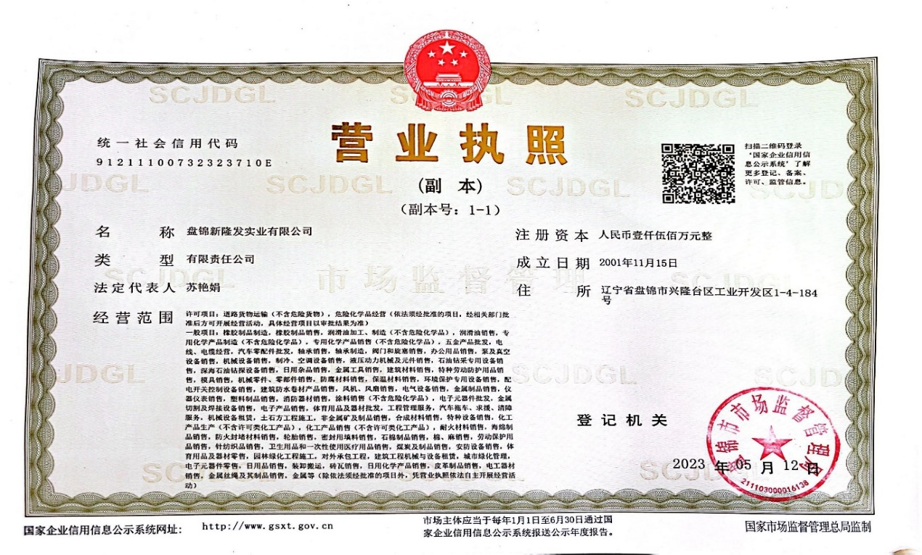

主营业务收入
应答：我公司2023年度主营业务收入为人民币1000万元,可开具增值税专用发票，具备采购人要求的标段范围内的配送能力、售后服务能力以及一定账期结算能力。后附截图证明。
应答：我公司2023年度主营业务收入为人民币1000万元,可开具增值税专用发票，具备采购人要求的标段范围内的配送能力、售后服务能力以及一定账期结算能力。后附截图证明。

业绩要求

合同编号2021A0010307-100677807

发票
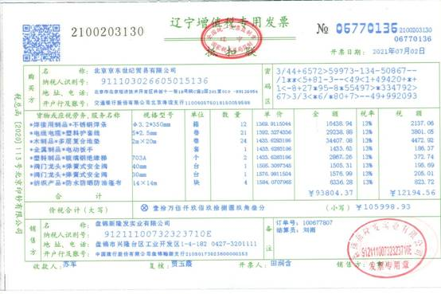
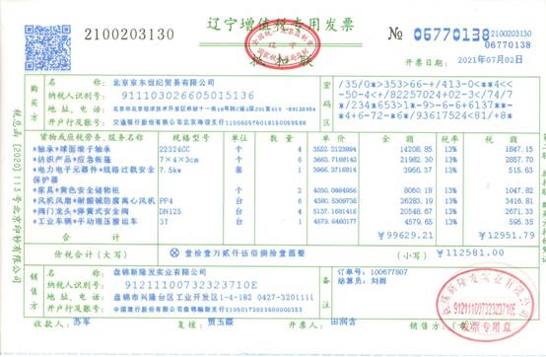
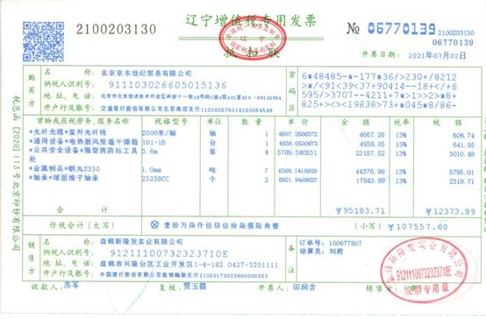
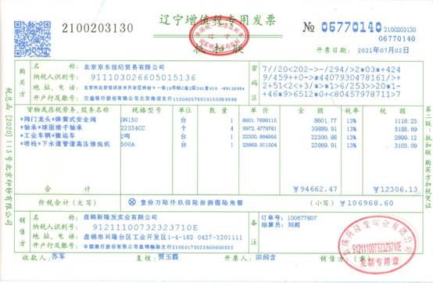
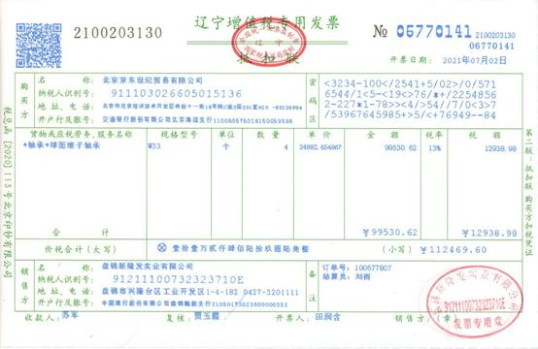

合同
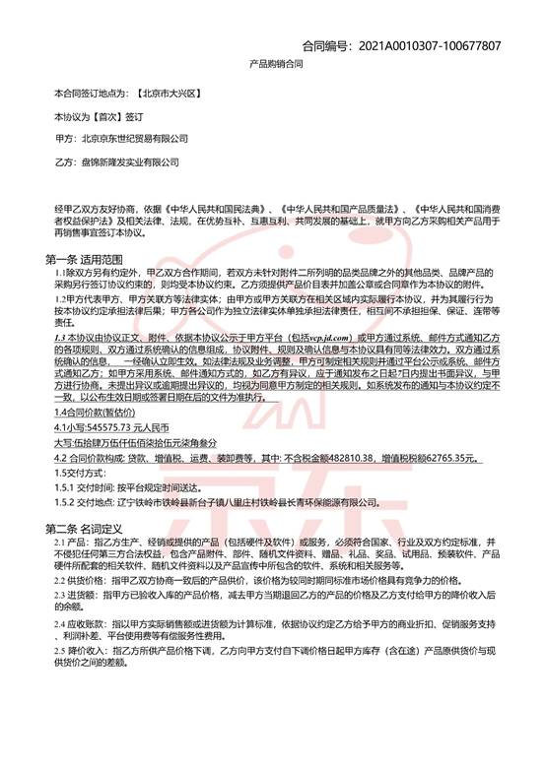
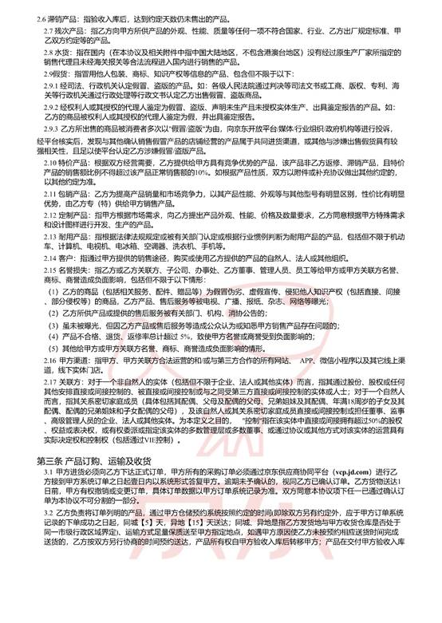
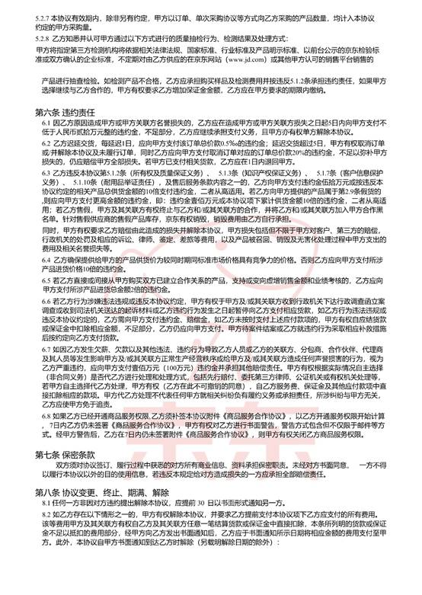
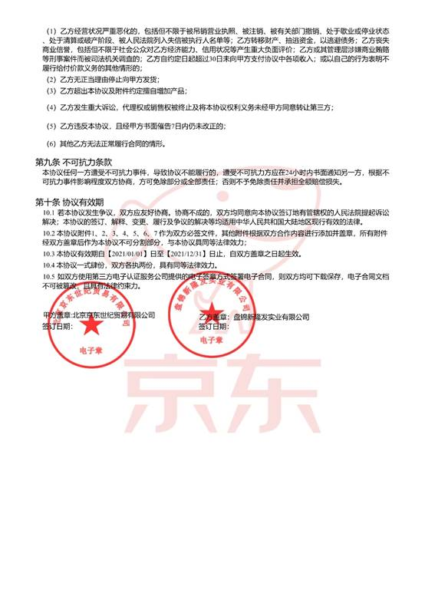
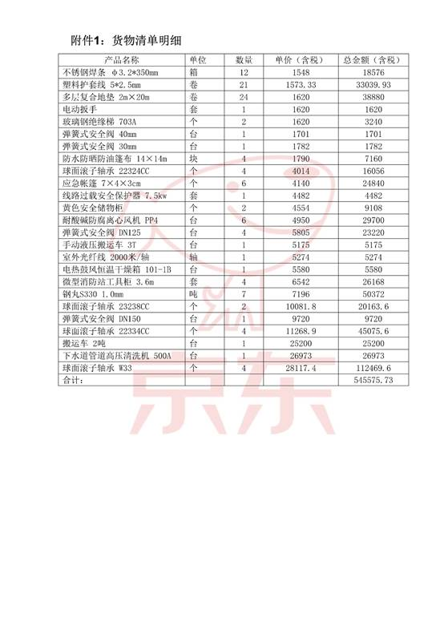
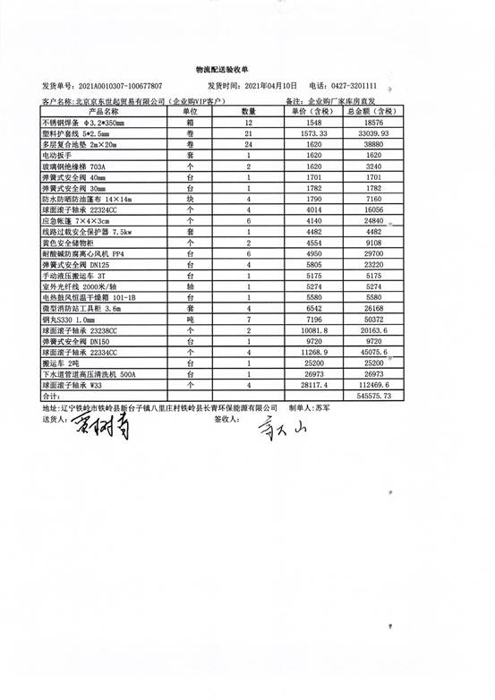

合同编号2021A0010310-11463633

发票
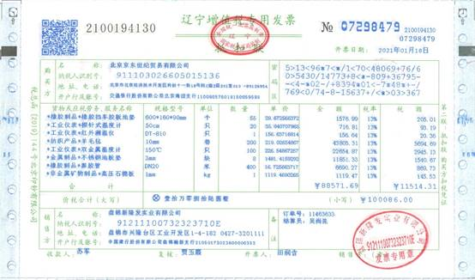
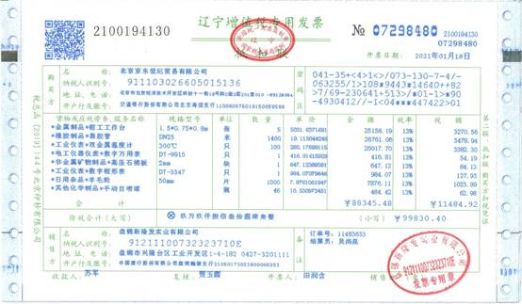
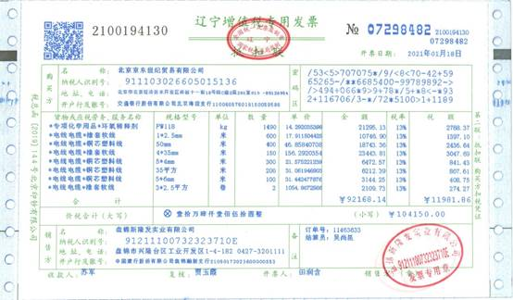
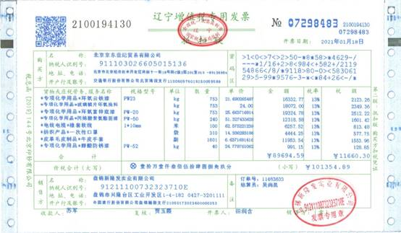
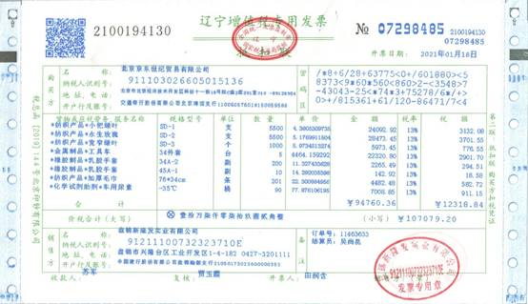

合同
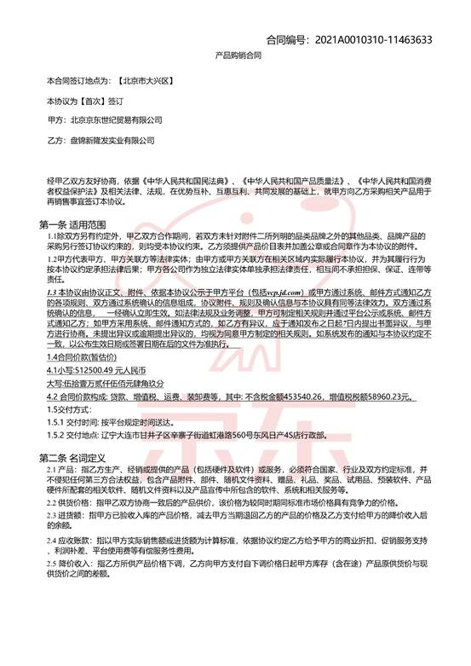
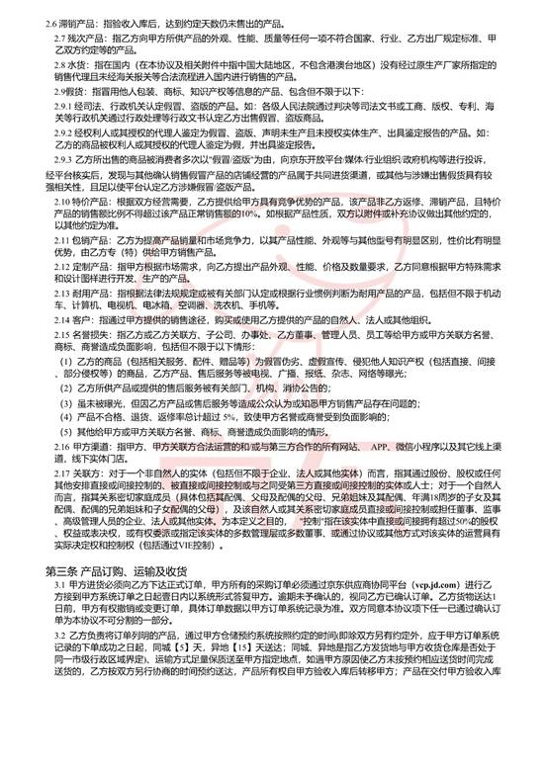
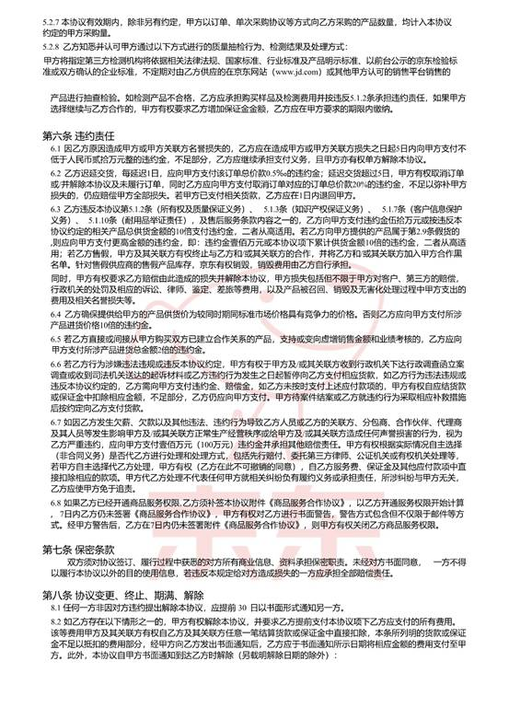
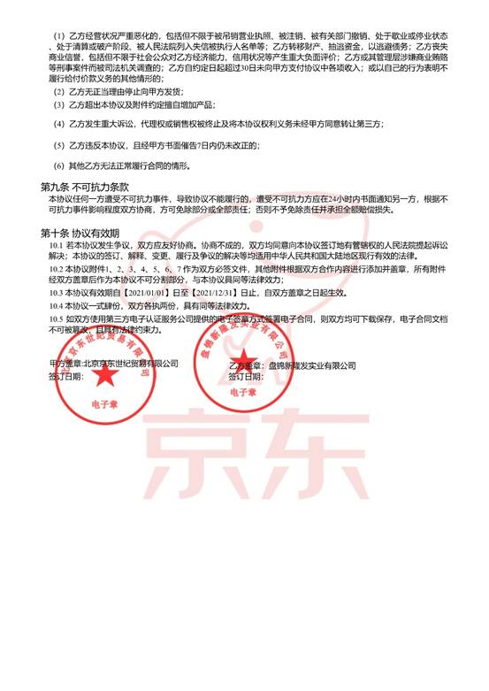
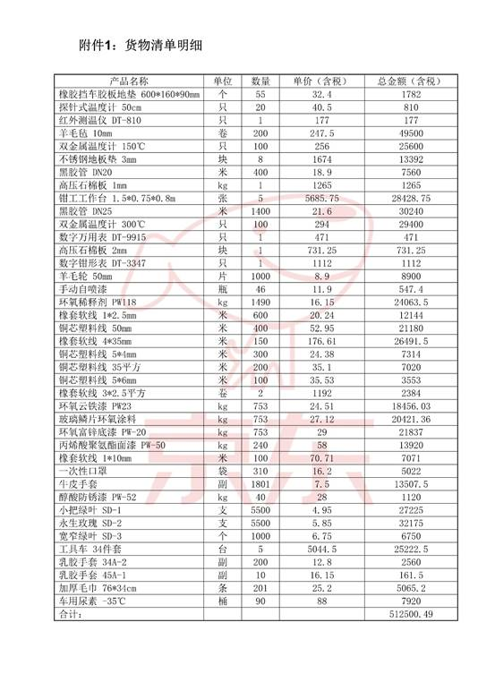
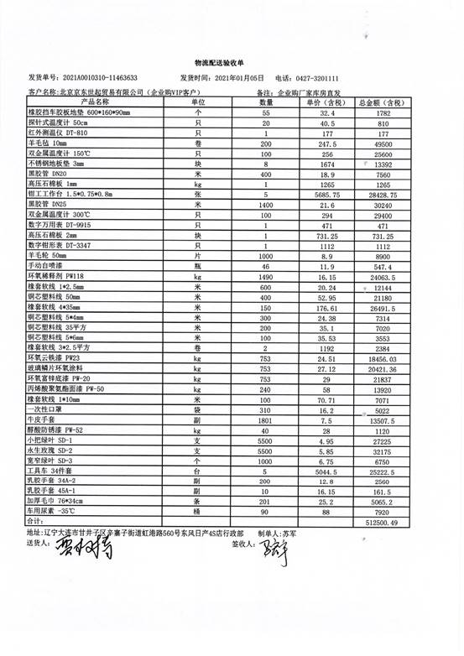

合同编号2021A0010313-100525103

发票
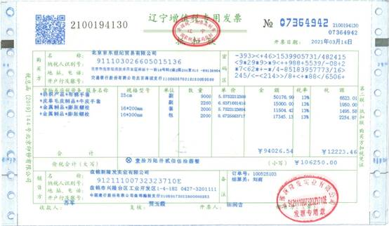
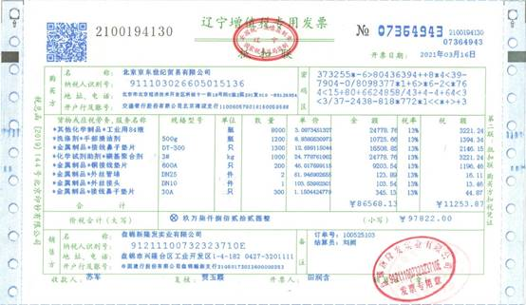
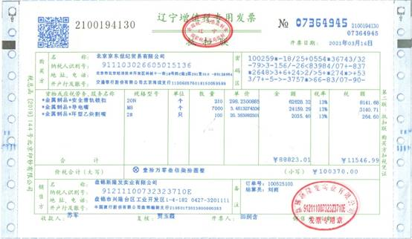
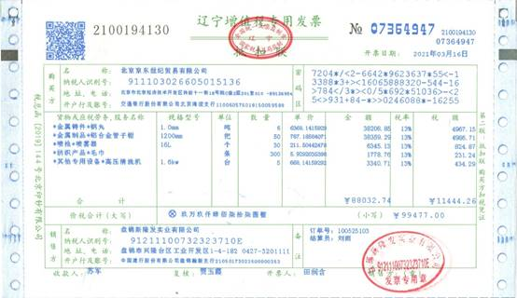
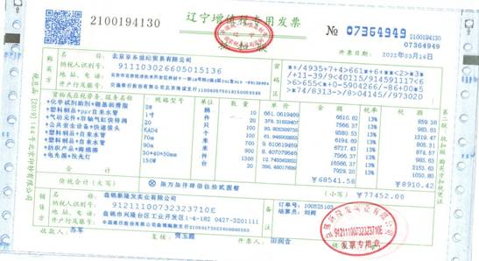
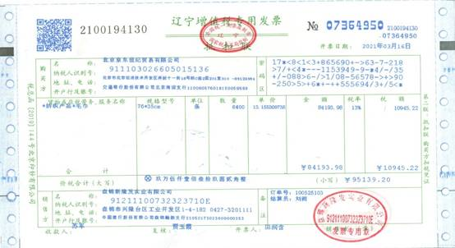

合同
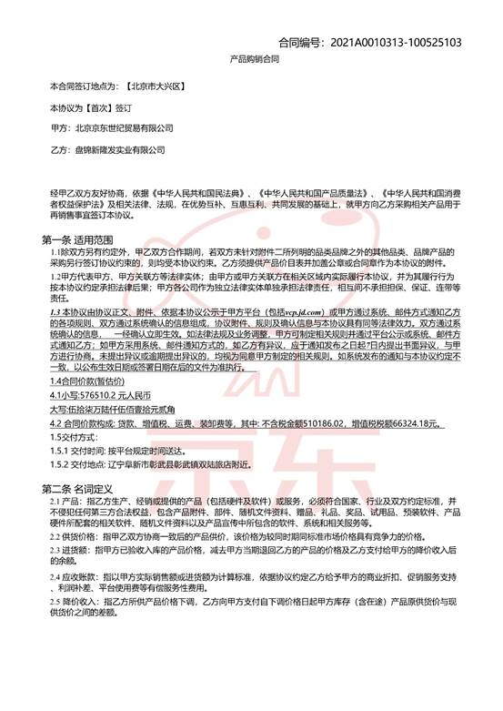
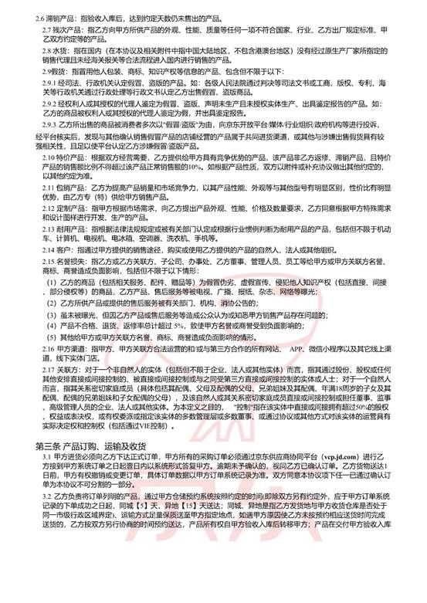
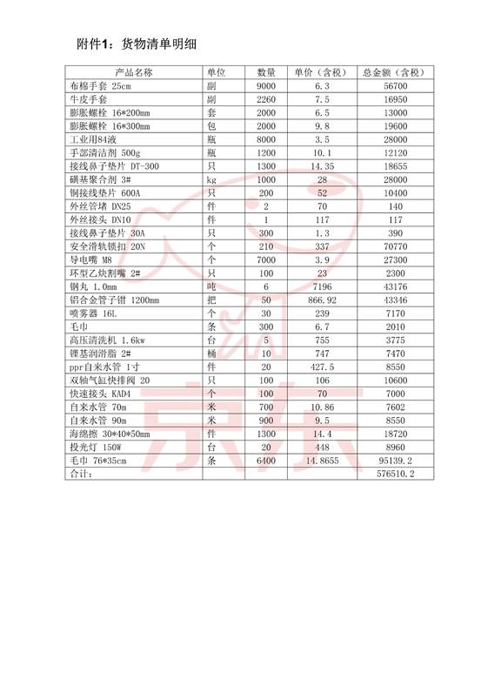
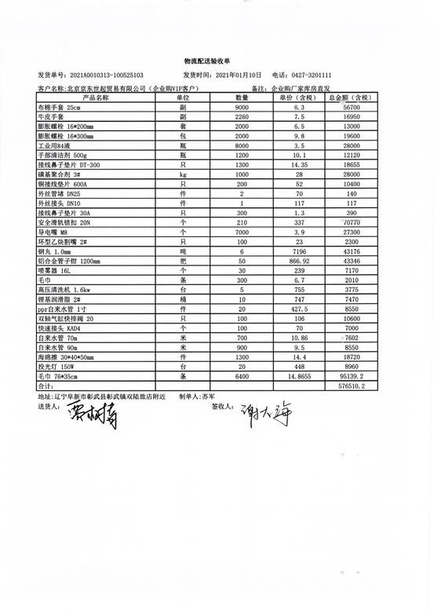

合同编号2022A0010311-102232132

发票
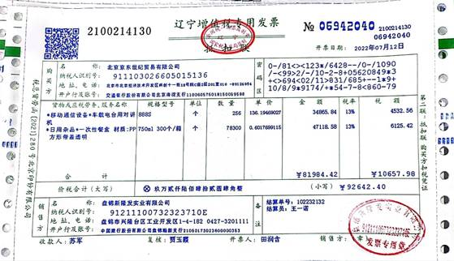
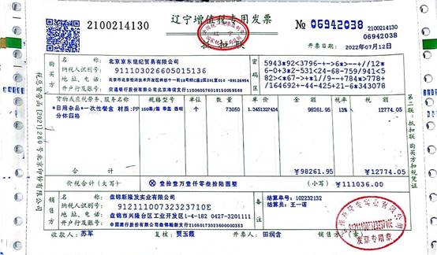
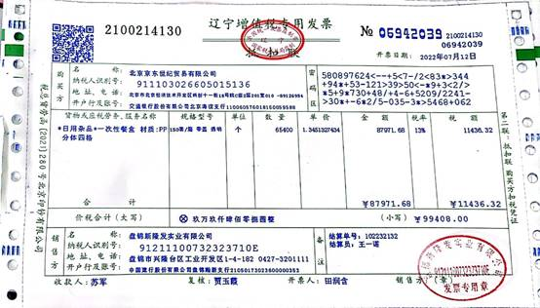
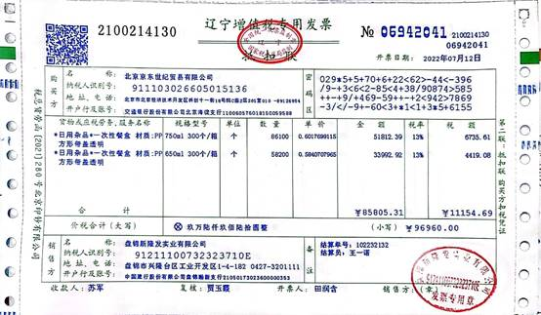
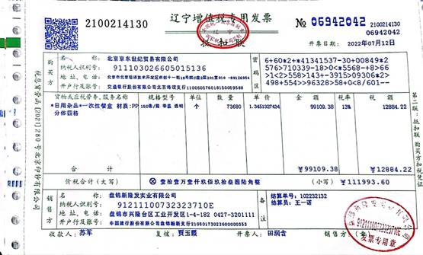
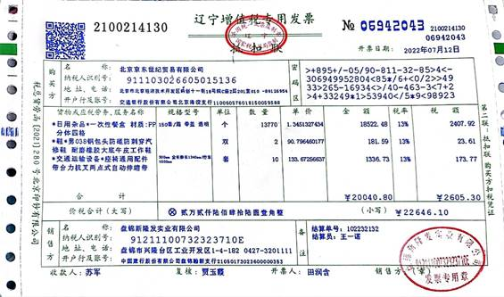

合同
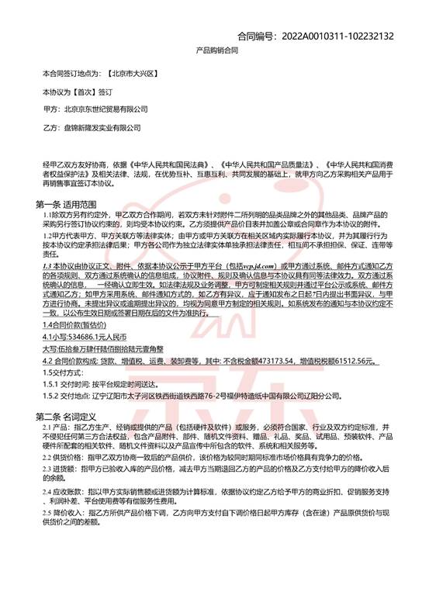
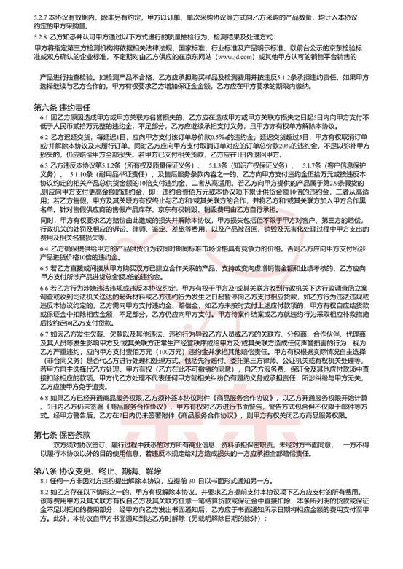
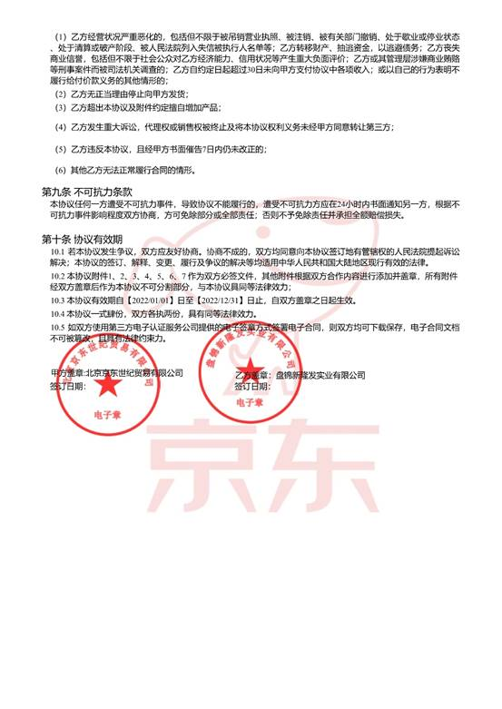
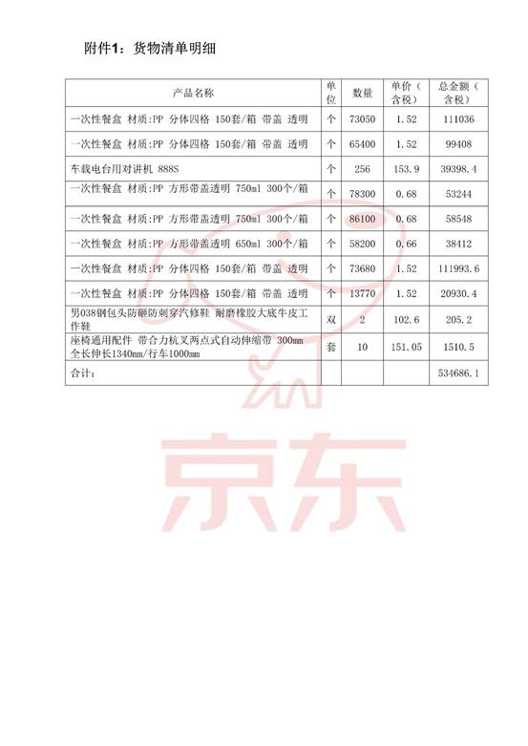
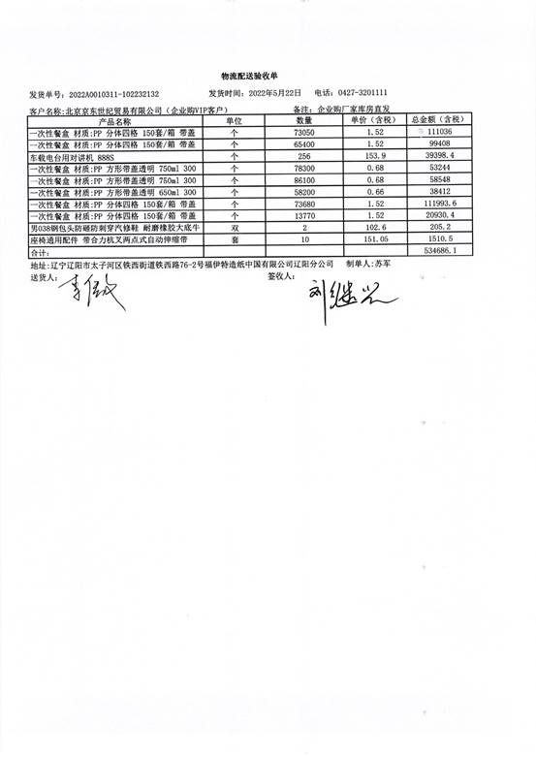

合同编号PP20210013209-302271602

发票
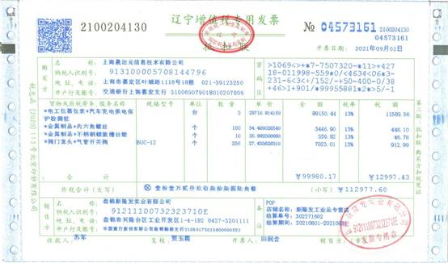
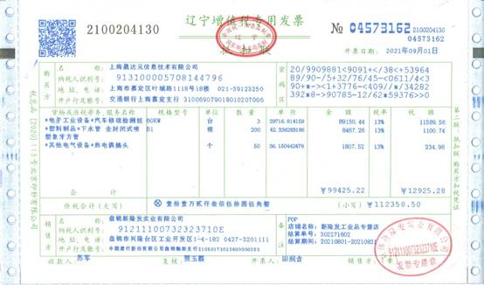
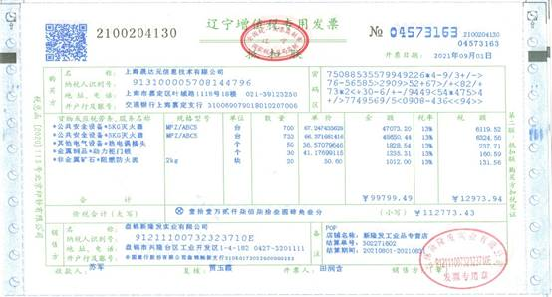
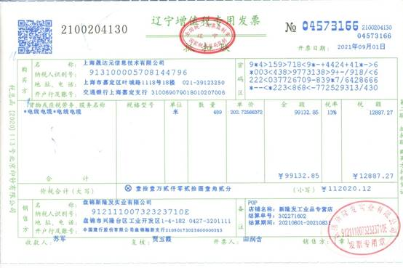
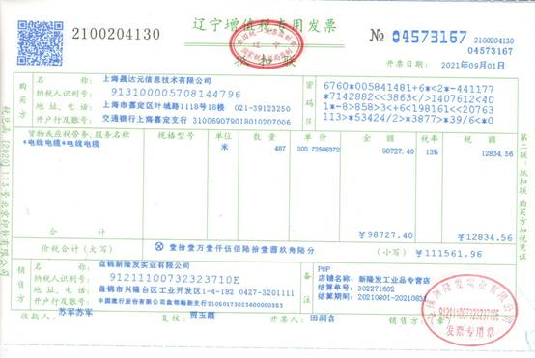
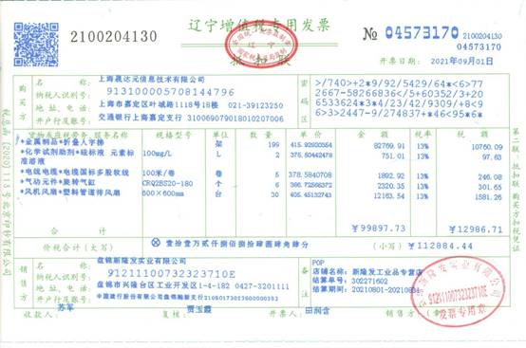

合同
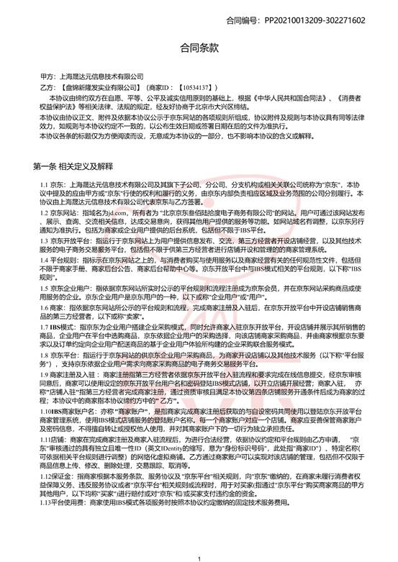
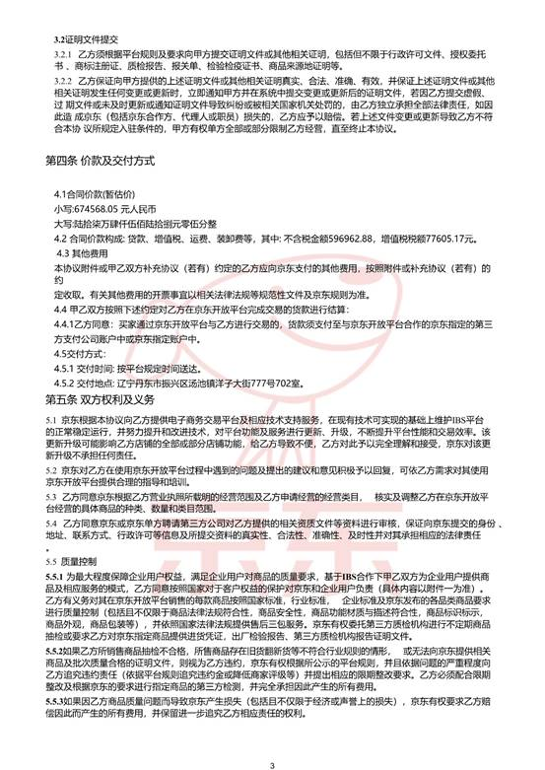
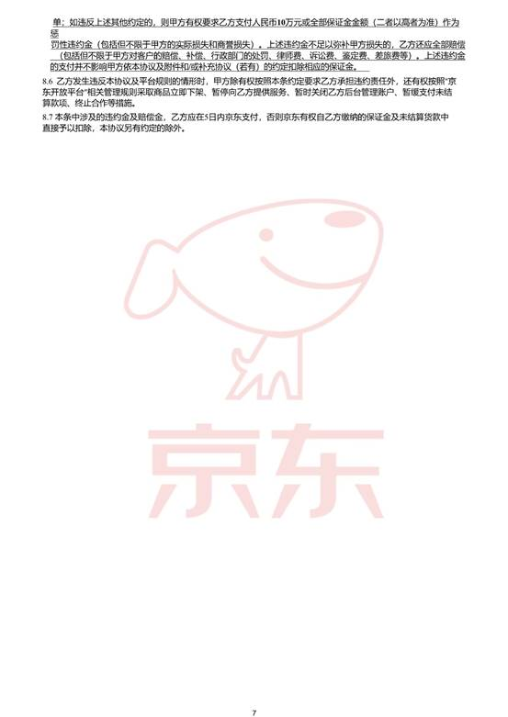
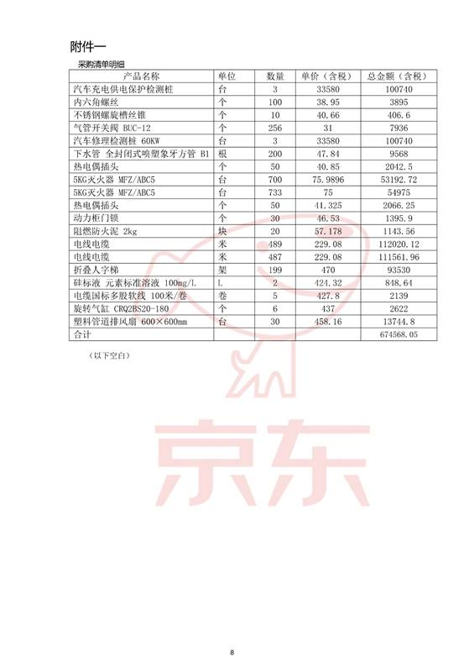
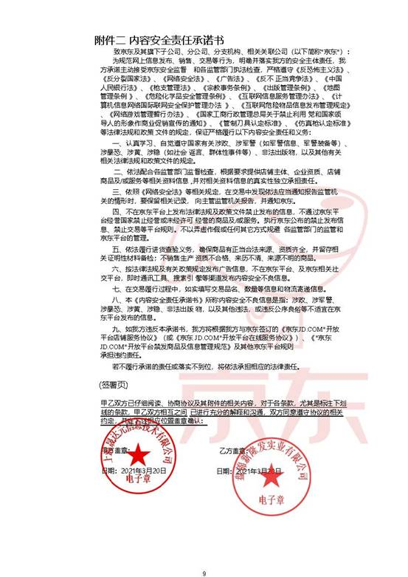
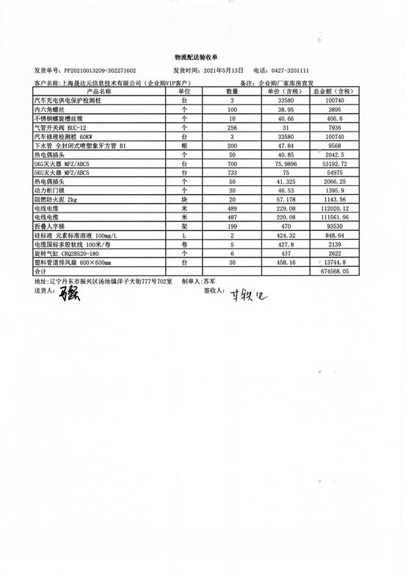

合同编号PP20220014808-103030374

发票
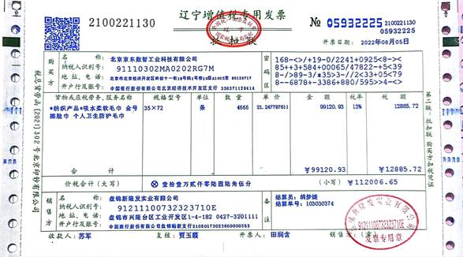
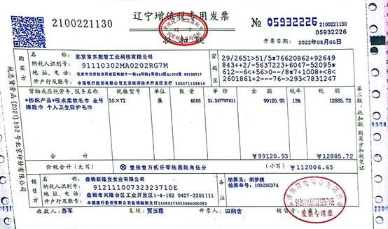
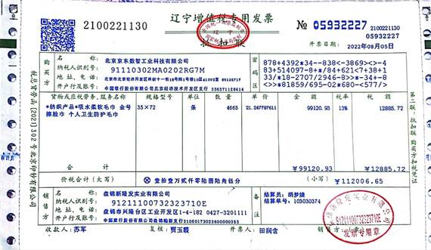
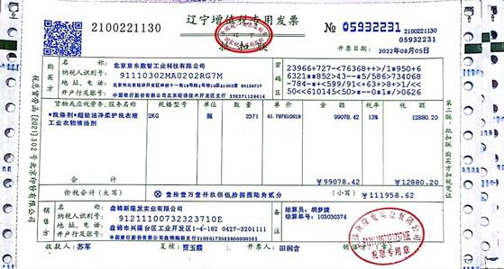
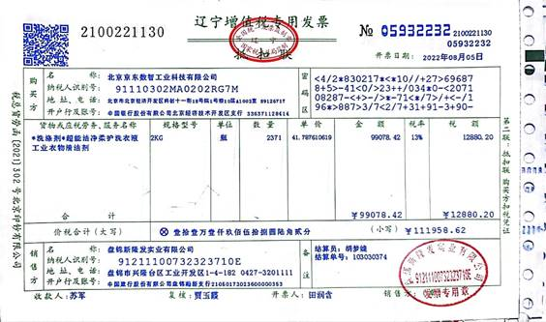
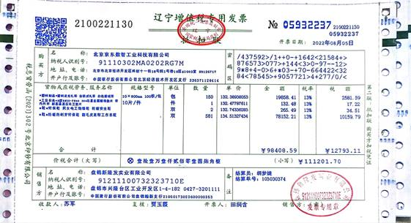

合同
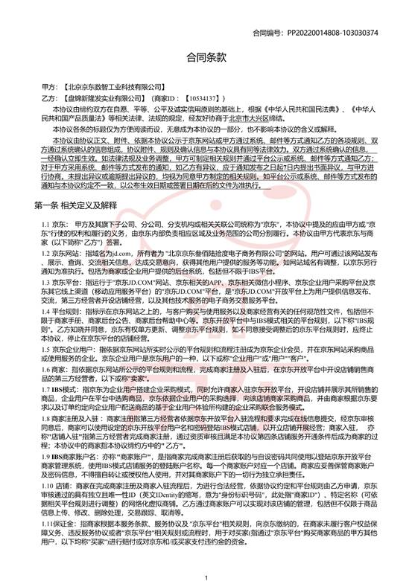
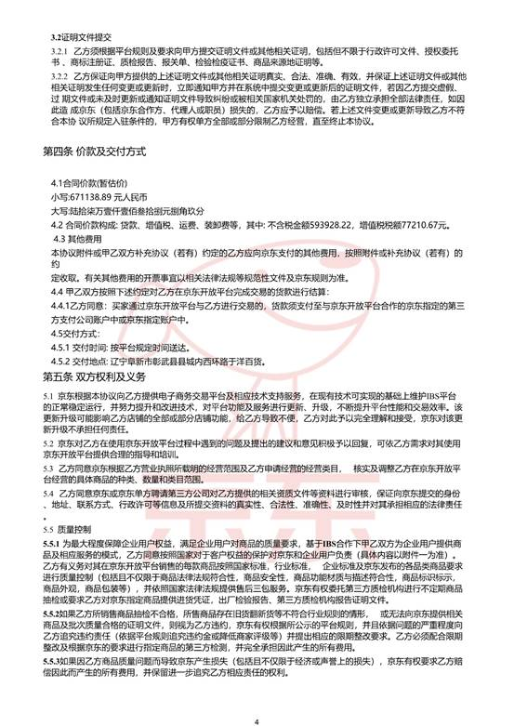
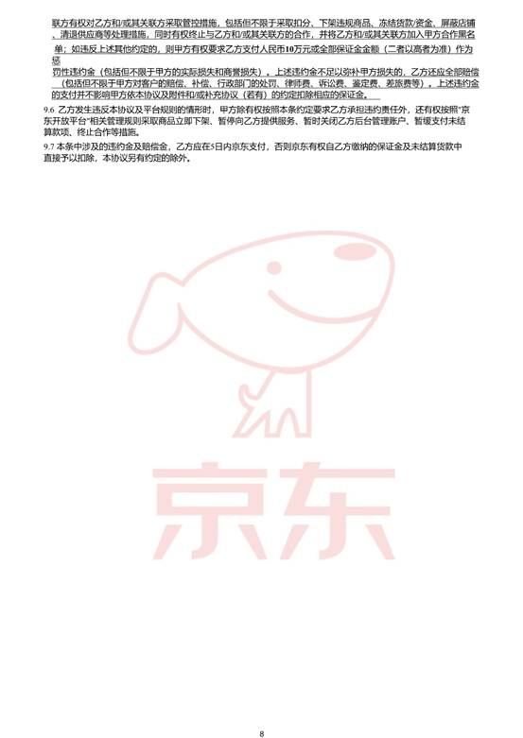
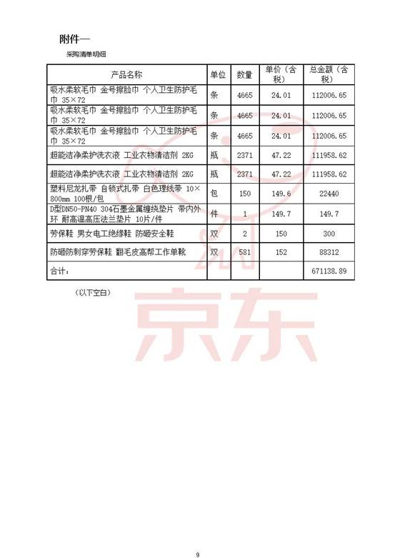
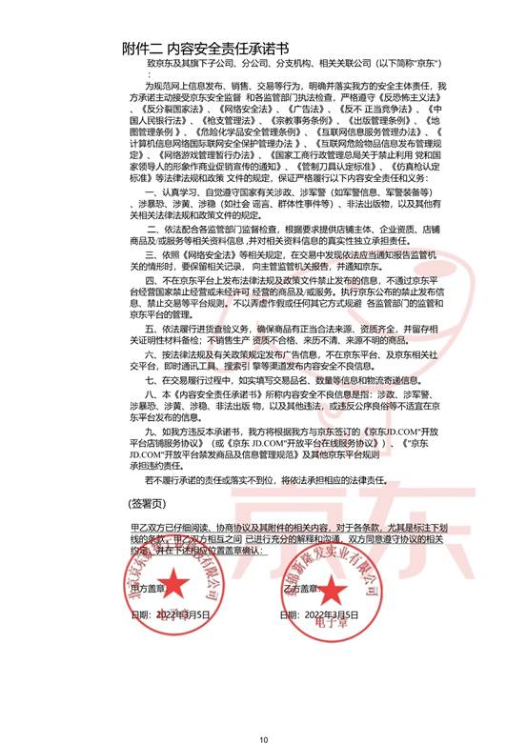
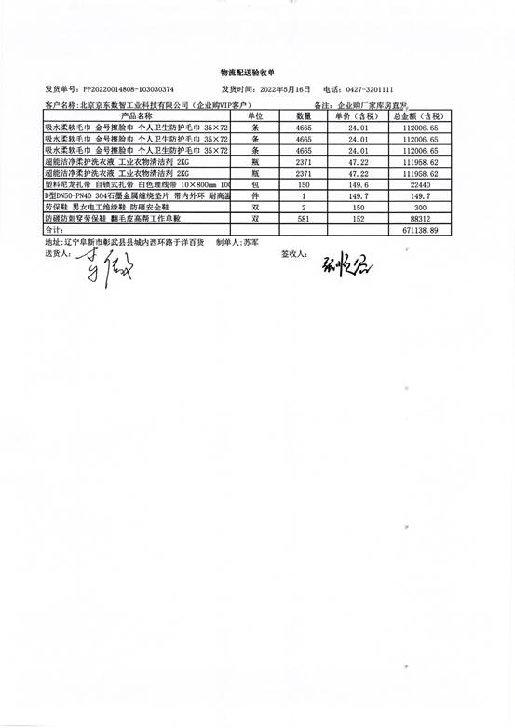

合同编号PP20220014897-101460267

发票
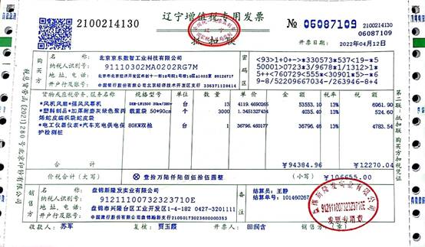
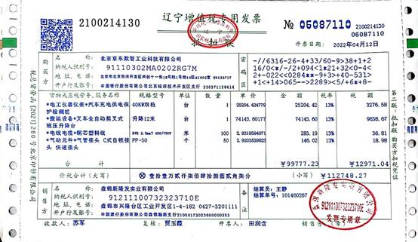
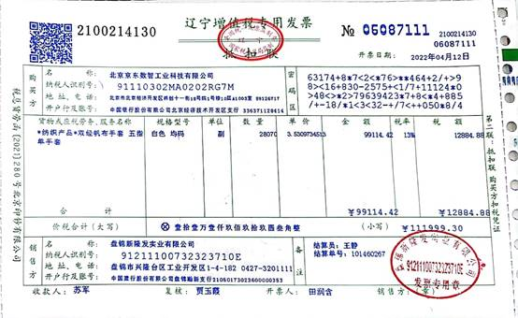
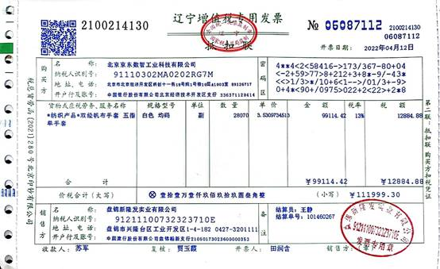
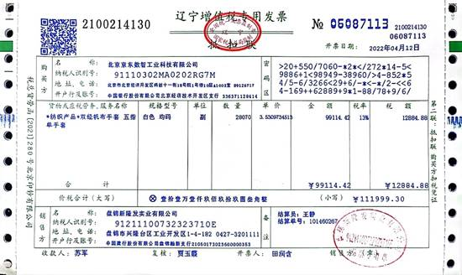

合同
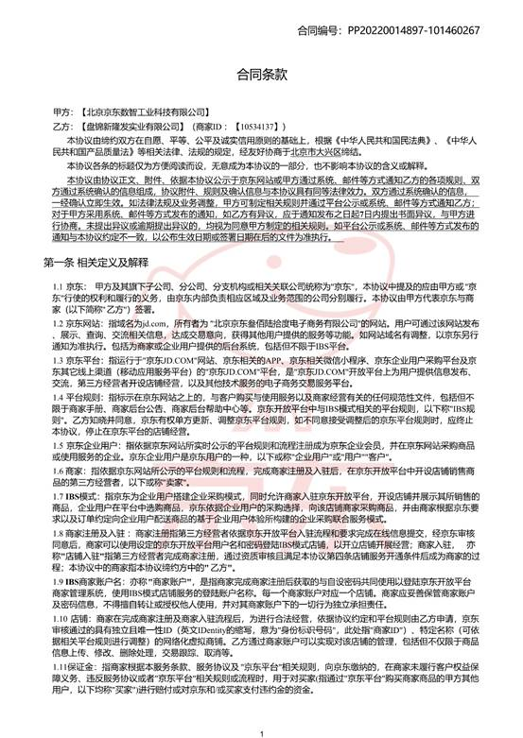
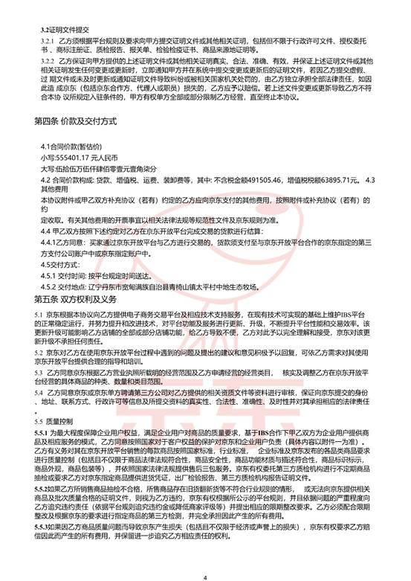

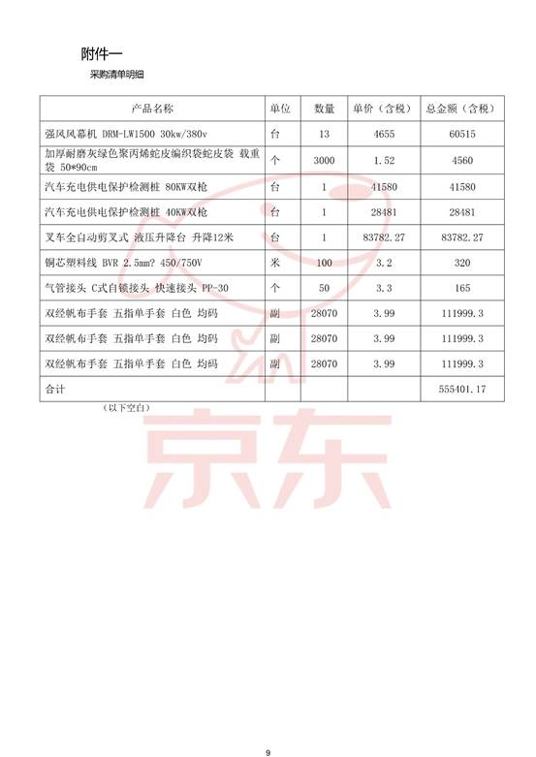
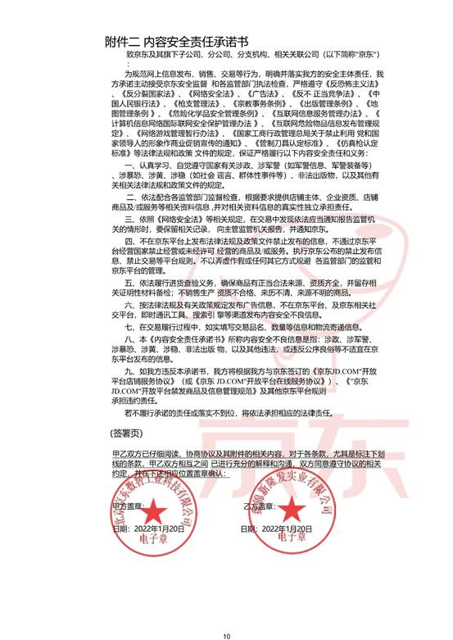
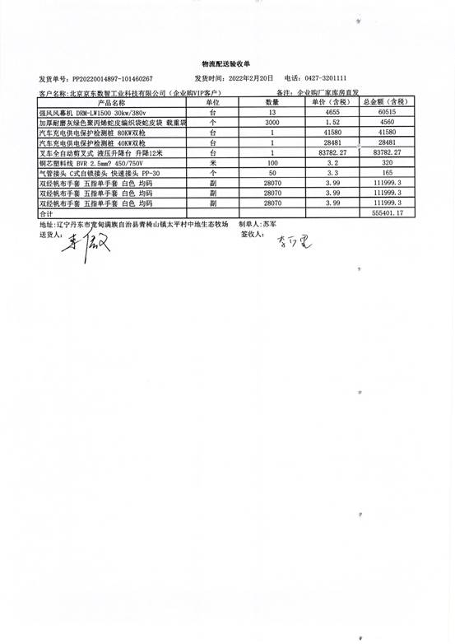

合同编号PP20220014911-373204297

发票
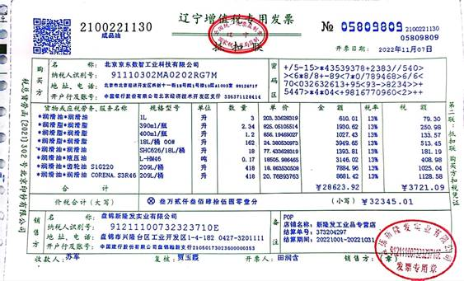
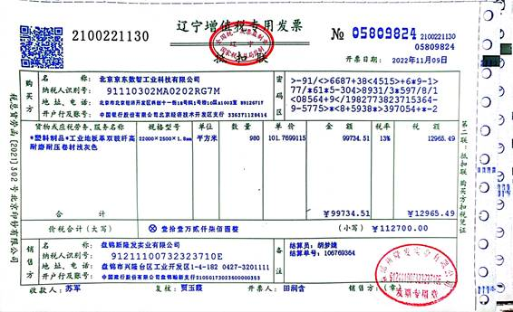
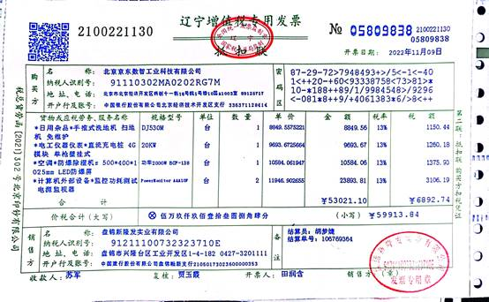
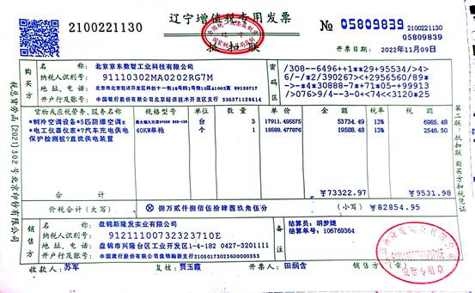

合同
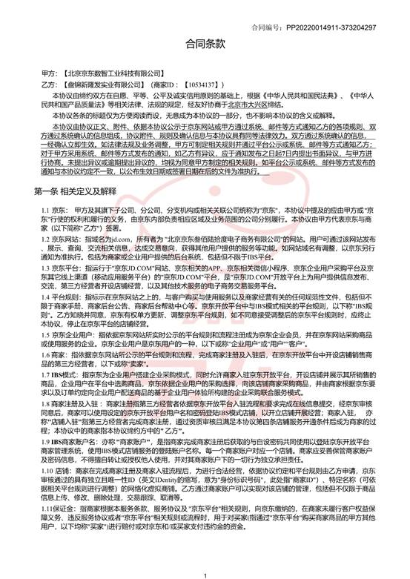
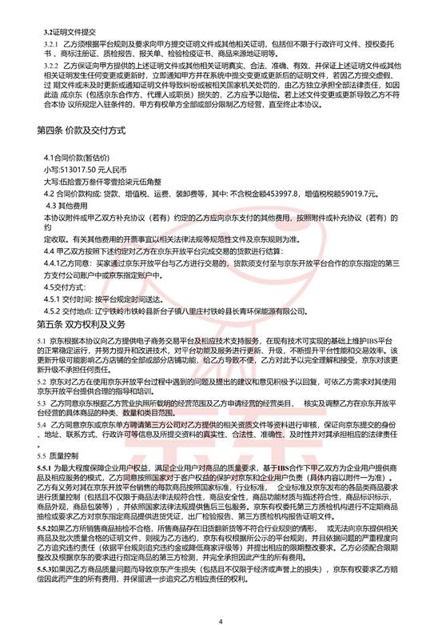

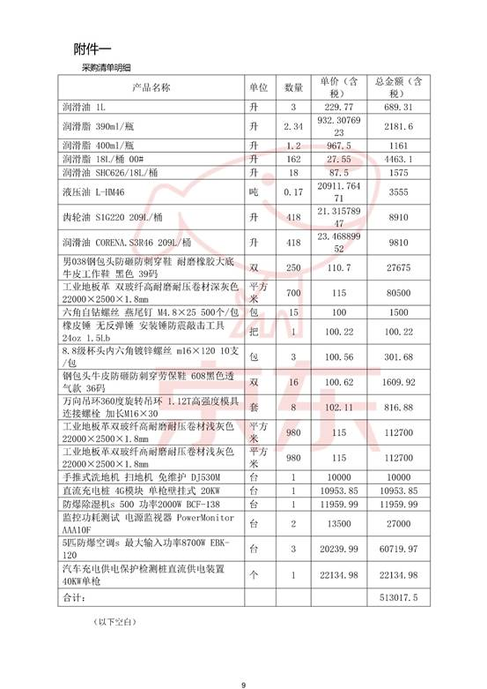
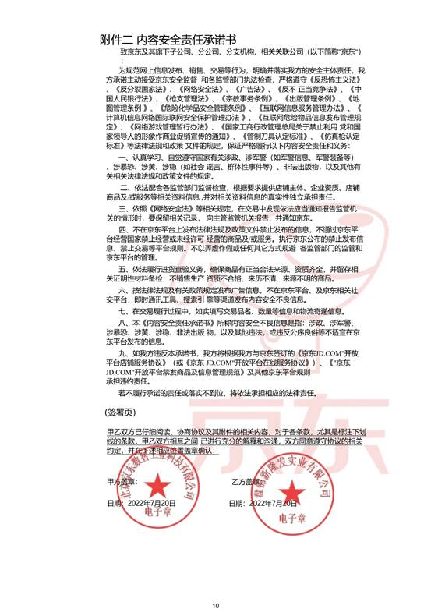
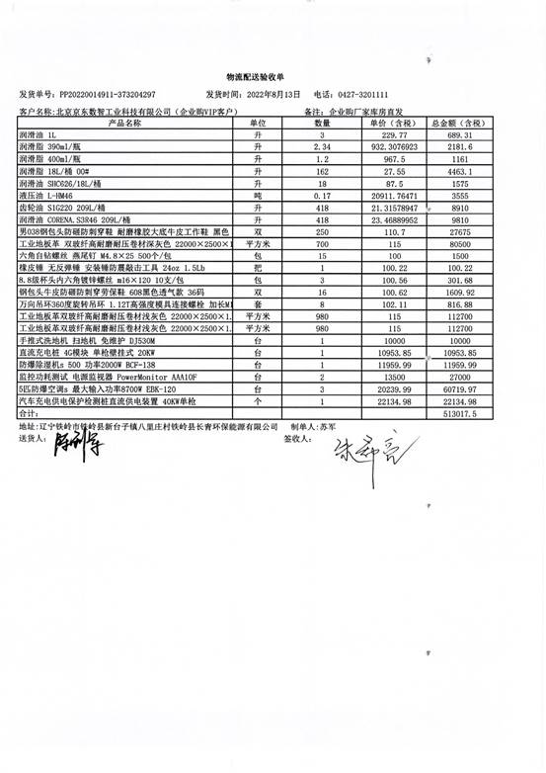

合同编号PP20220015201-386685894

发票
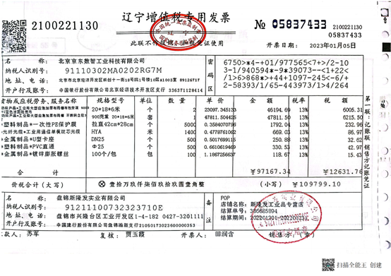
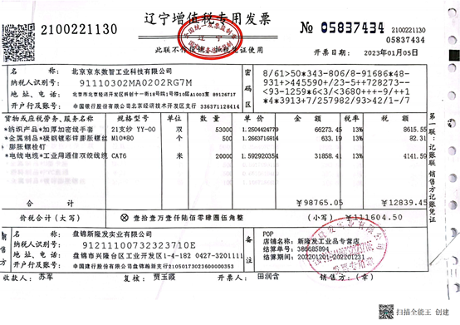
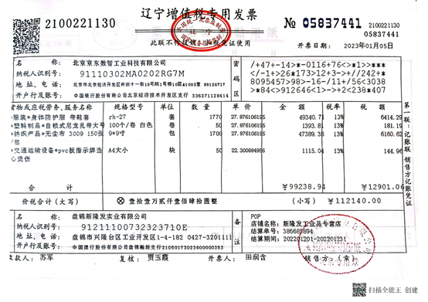
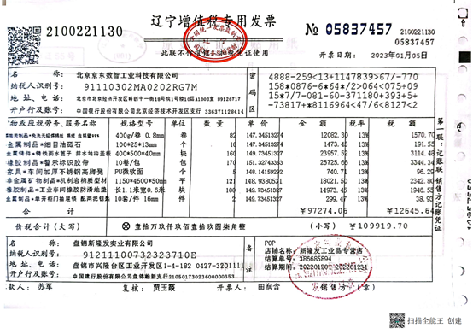
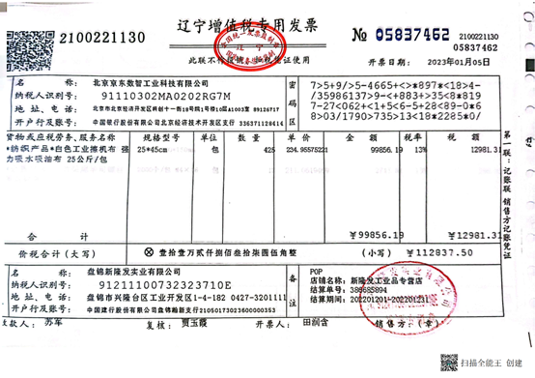

合同
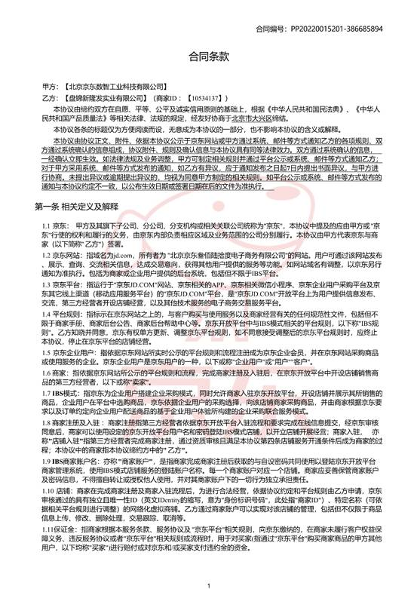
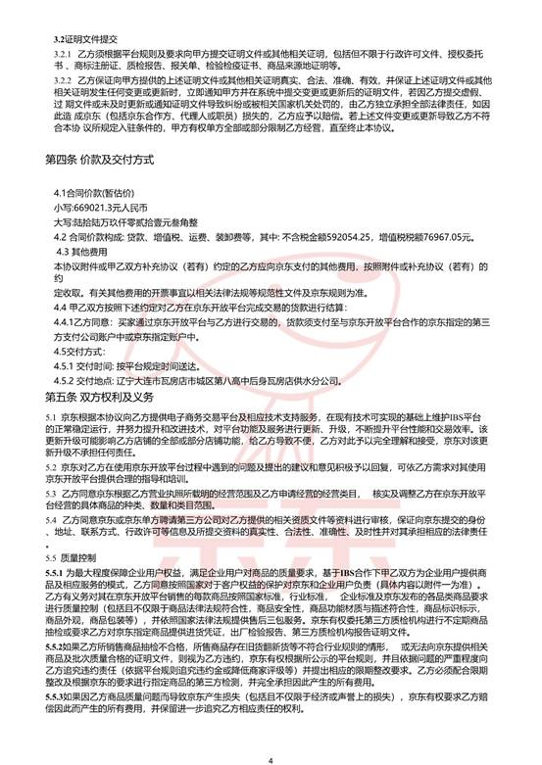

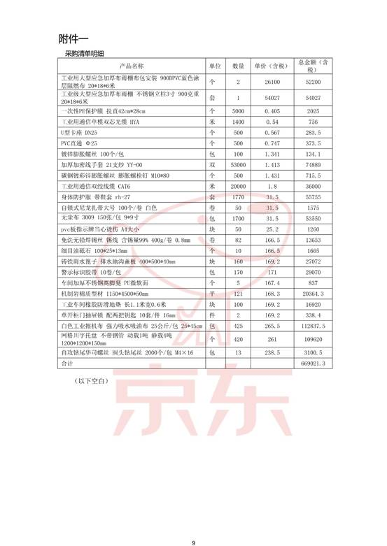
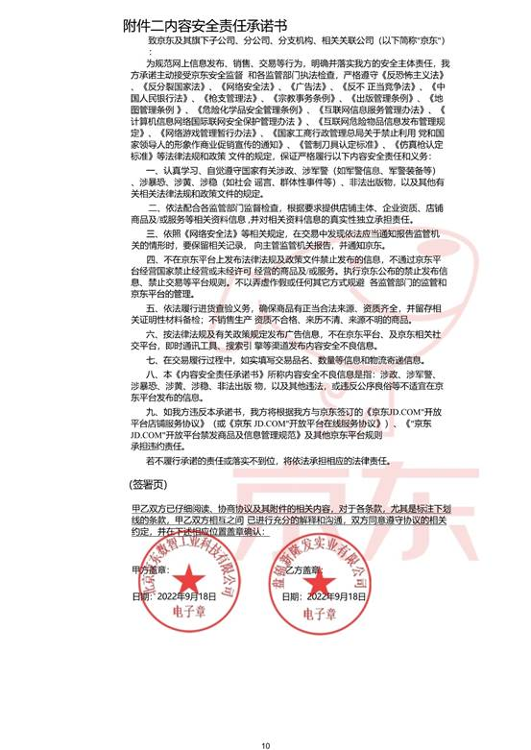
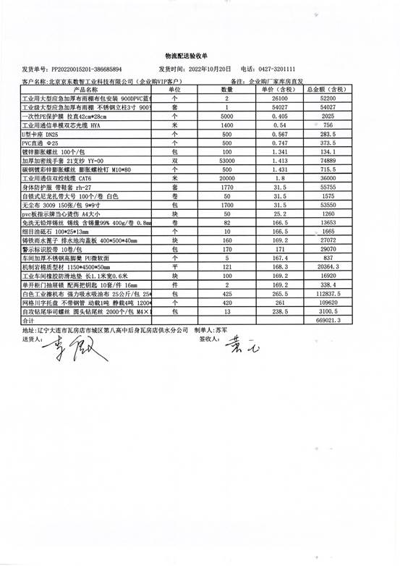

合同编号PP20230014900-116937684

发票
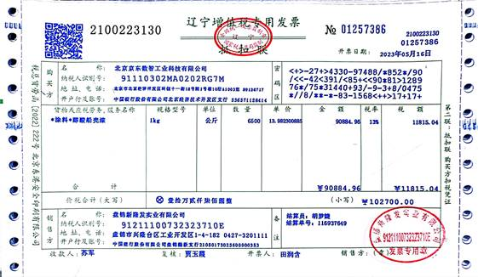
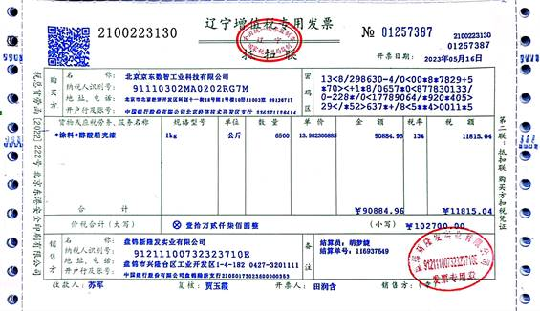
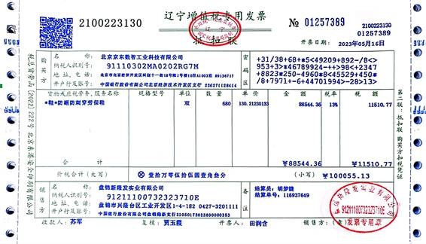
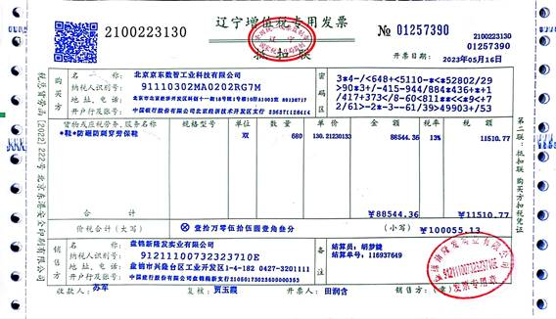
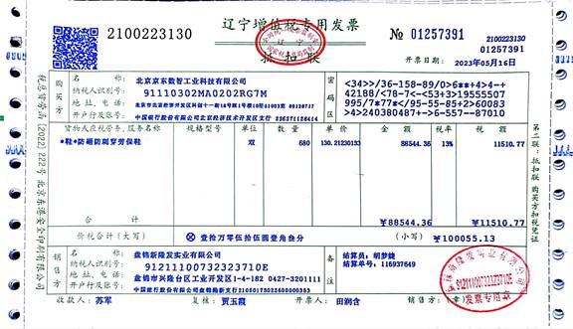
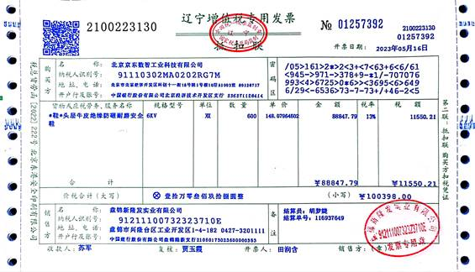
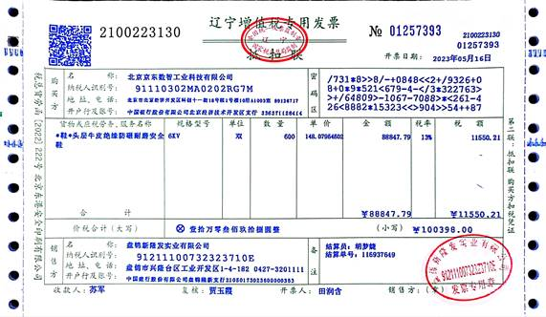
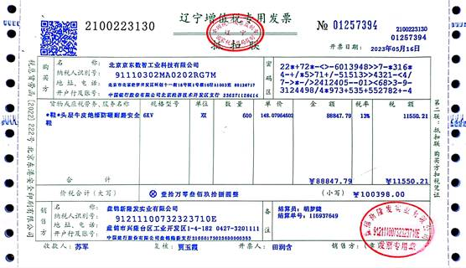
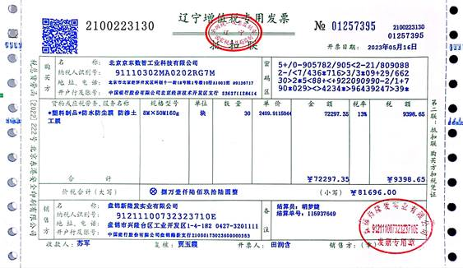
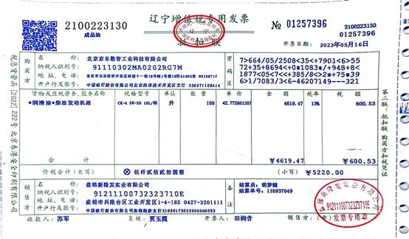

合同
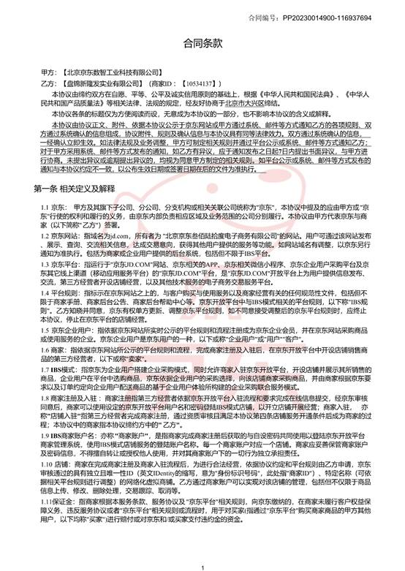
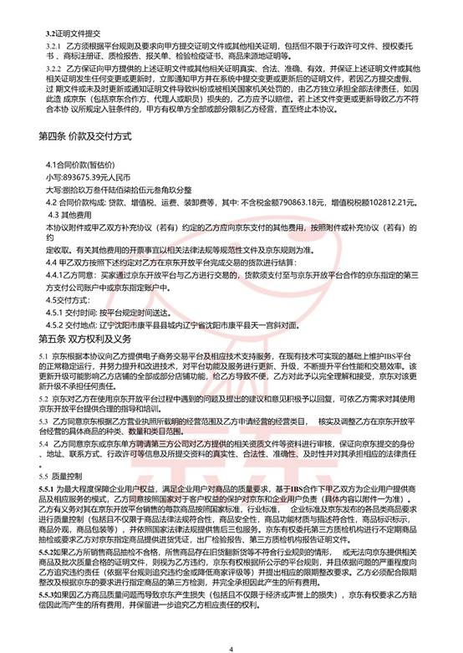
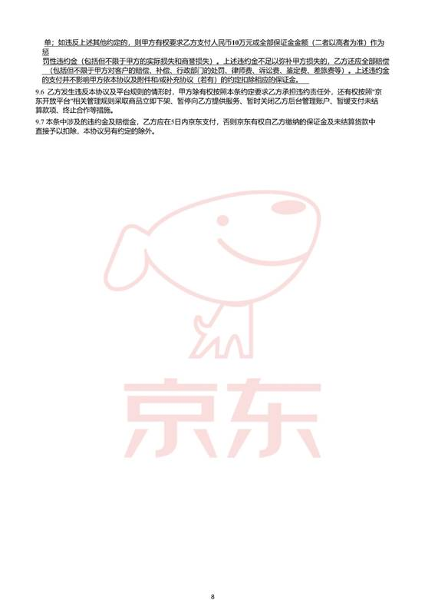
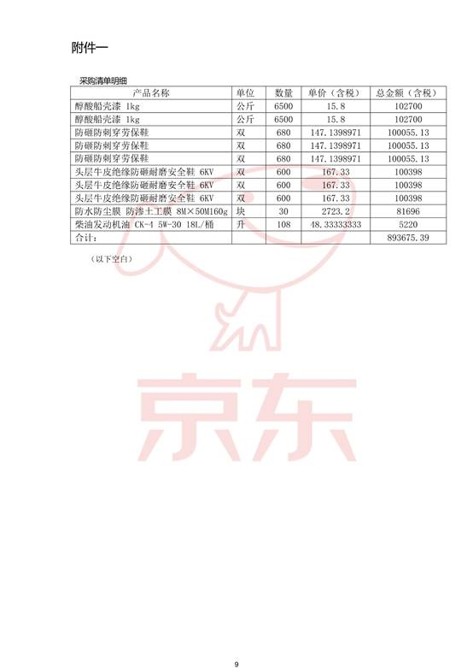
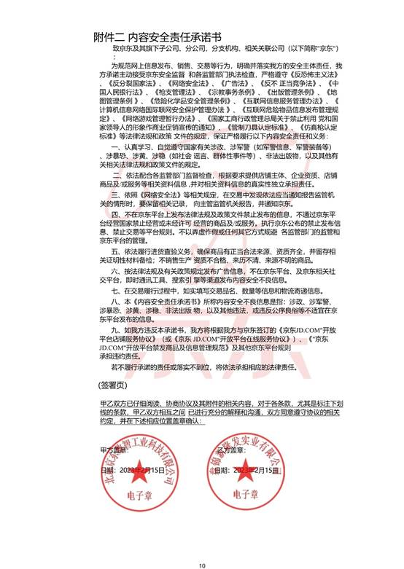
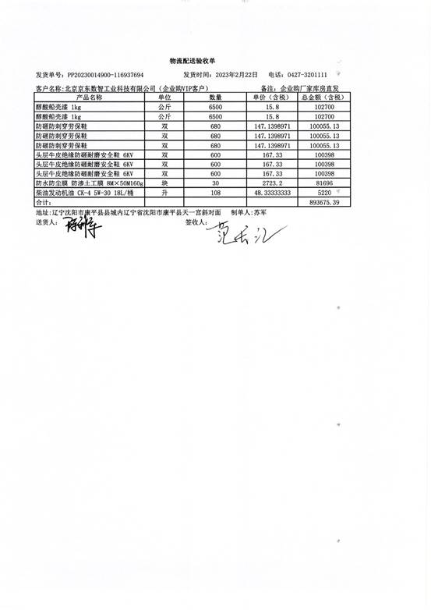

合同编号PP20230015501-116246583

发票
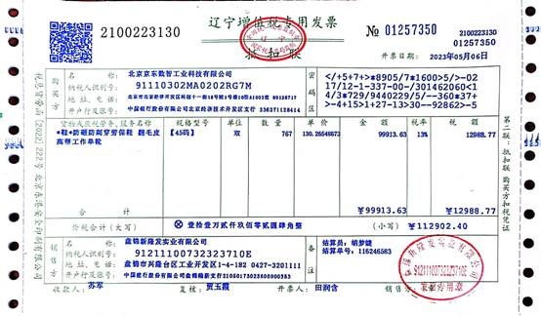
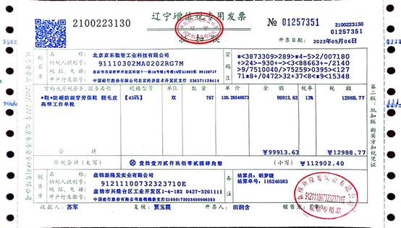
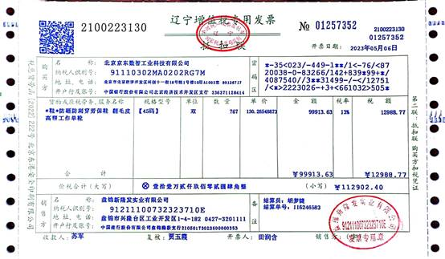
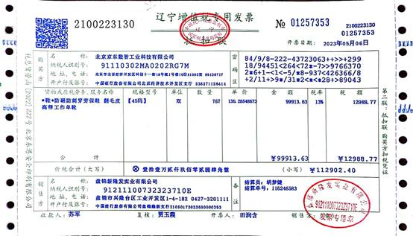
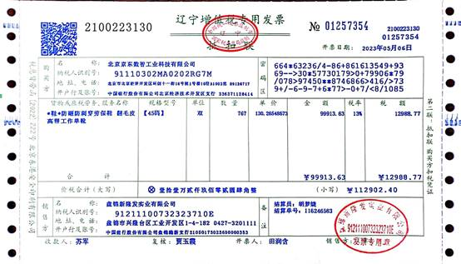
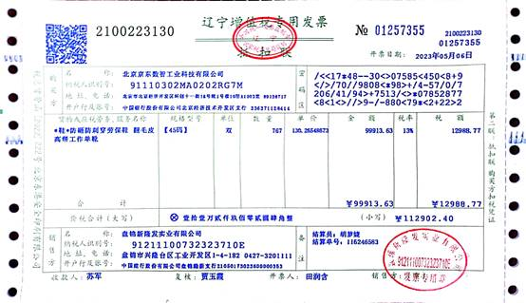
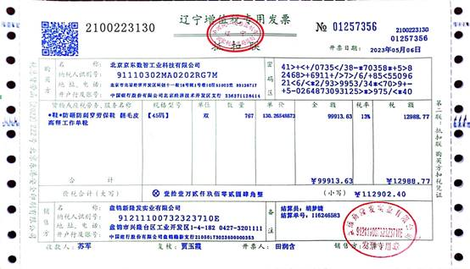
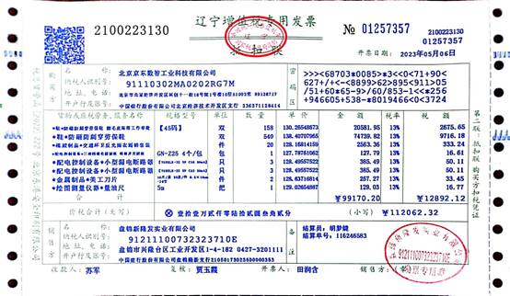

合同
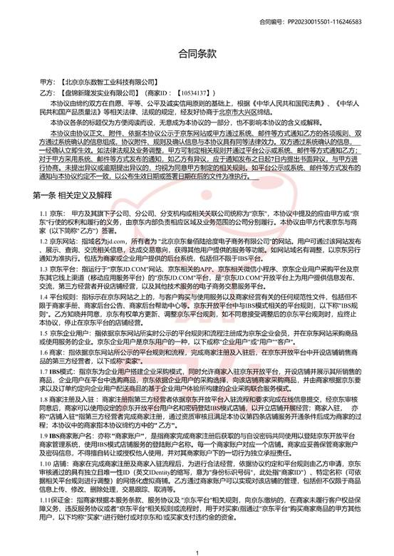
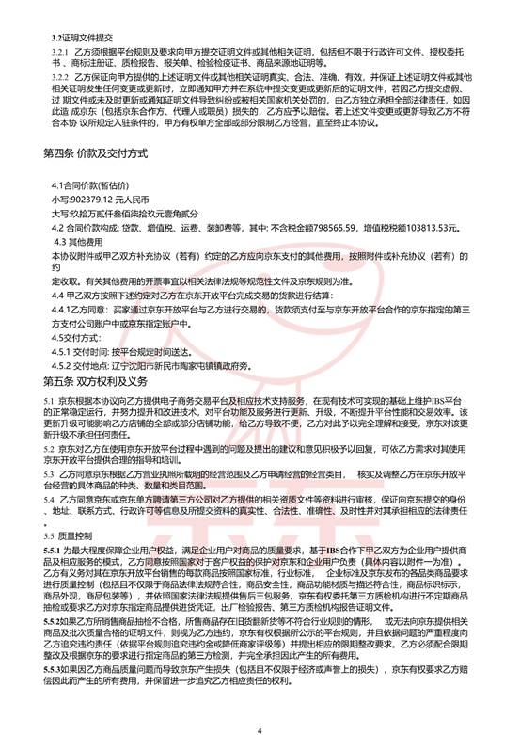

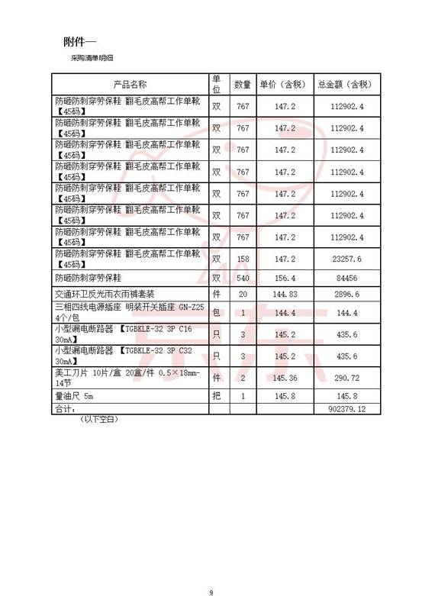
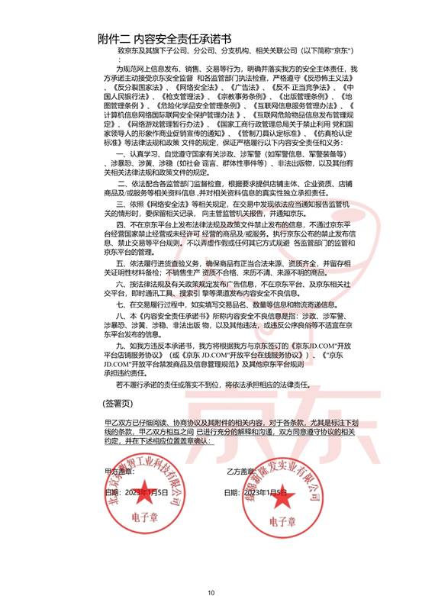
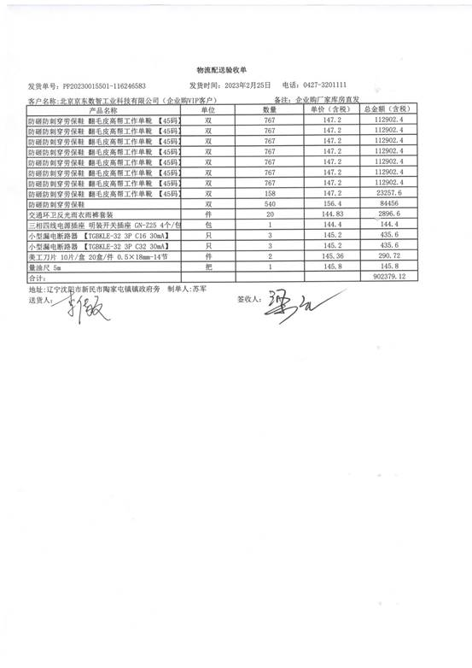

合问编号LHSY-YTJSGS-2022-MM_12369

发票
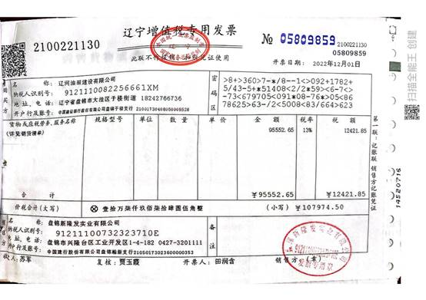
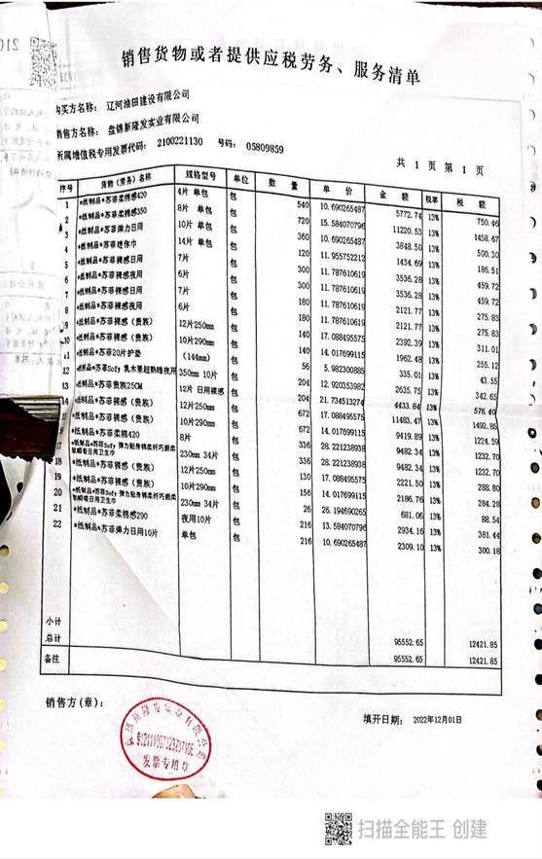
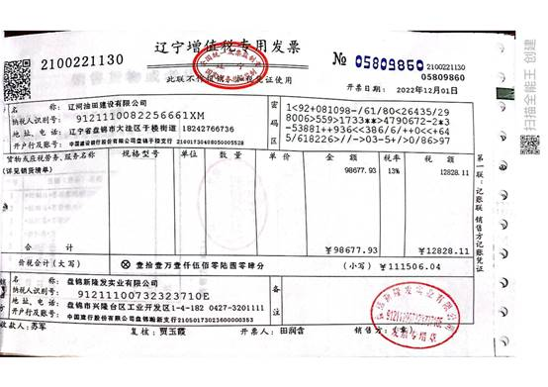
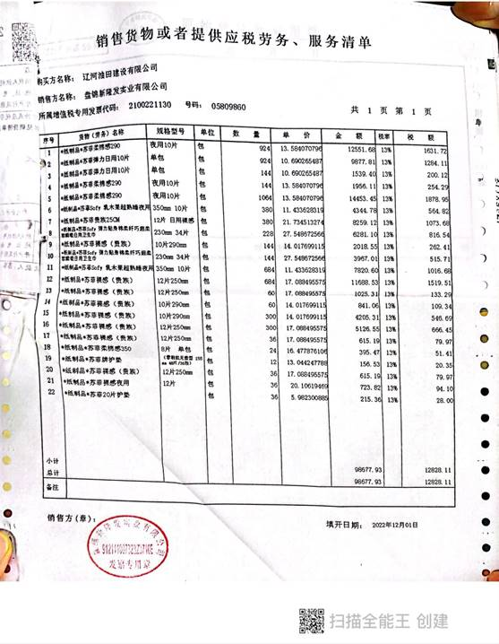
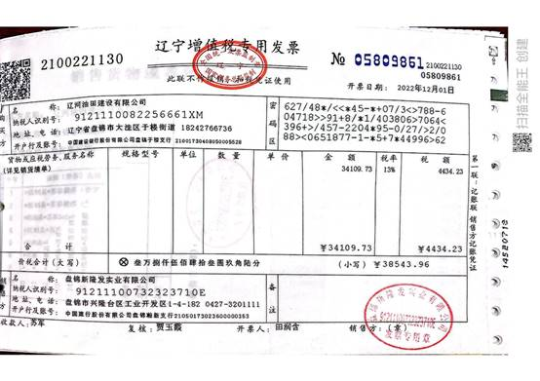
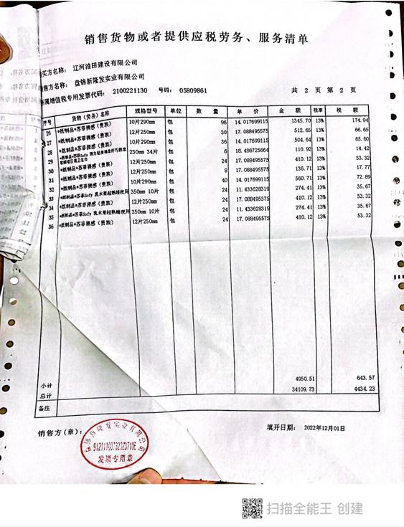
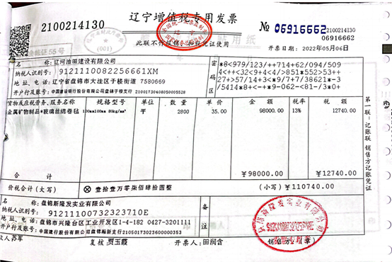
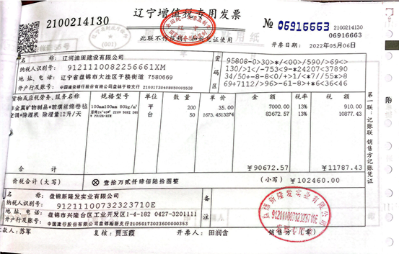
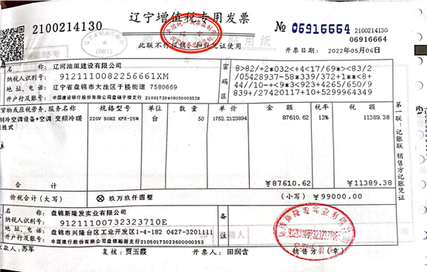

合同
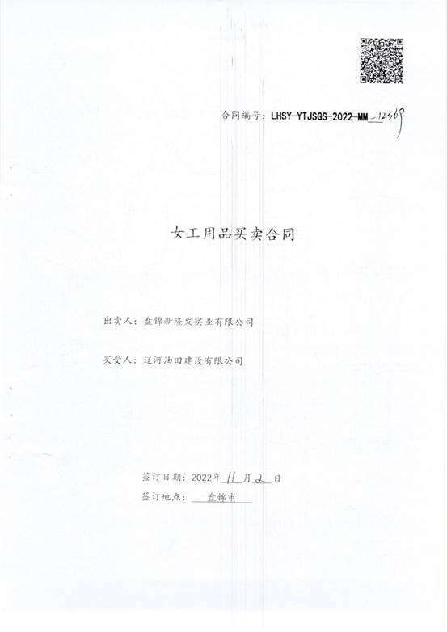
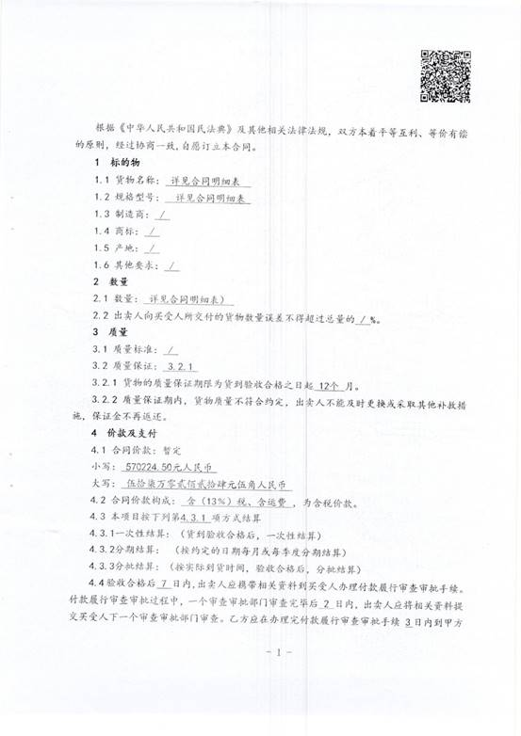
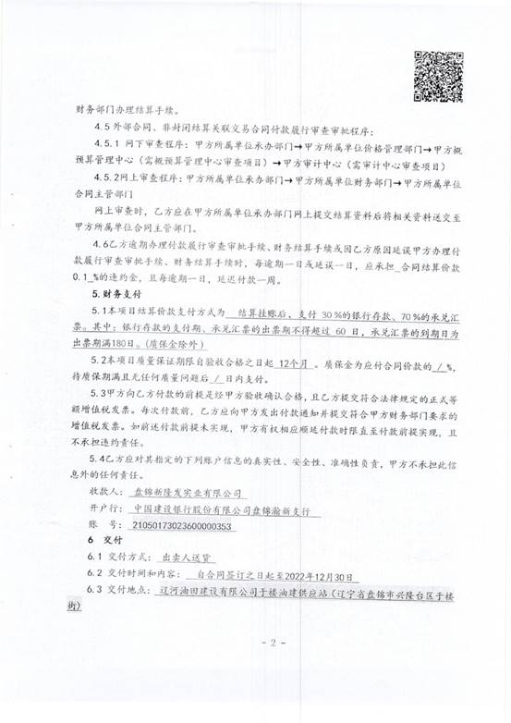
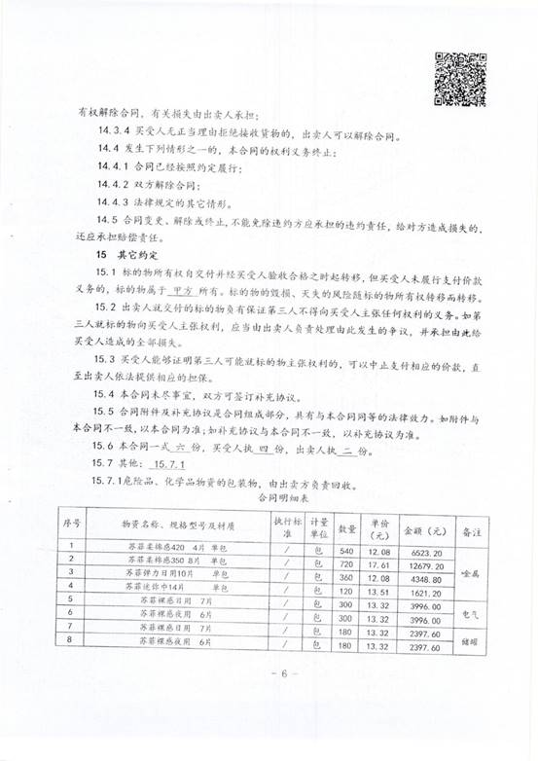
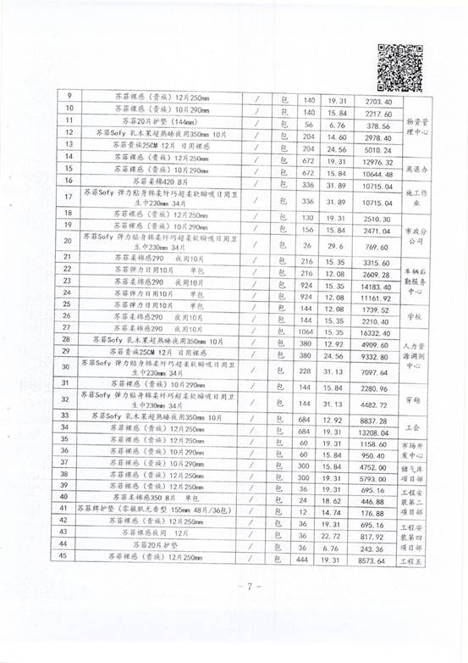
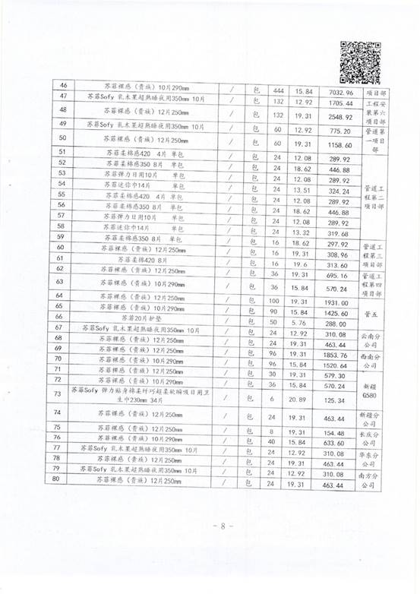
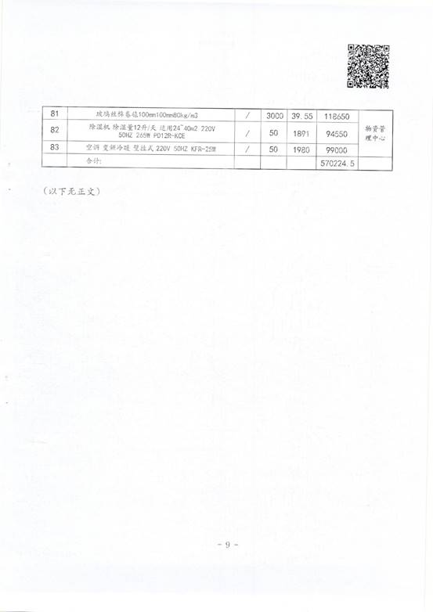
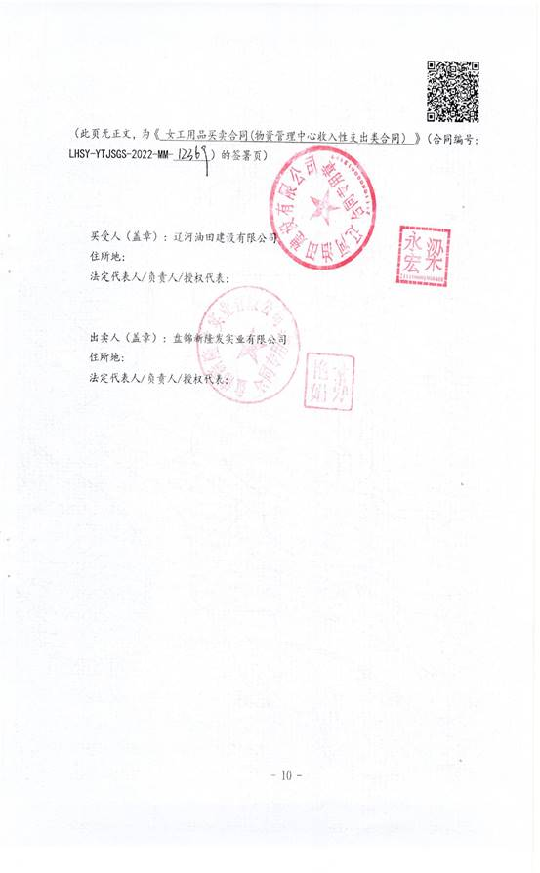
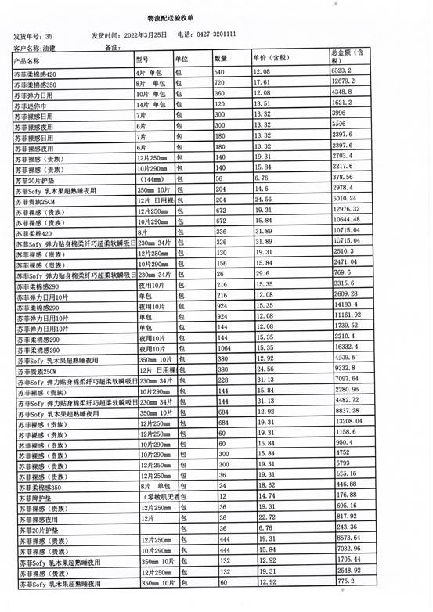
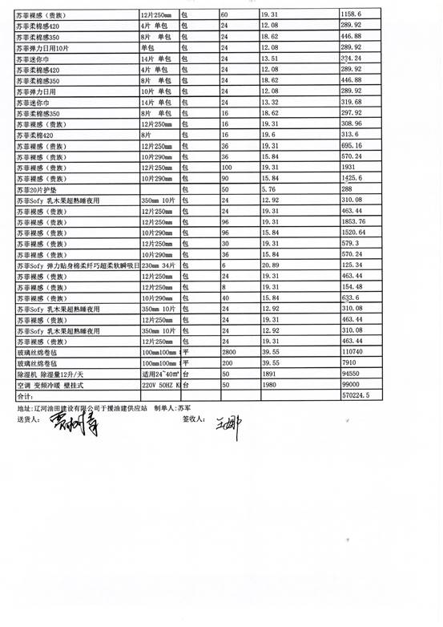

财务要求
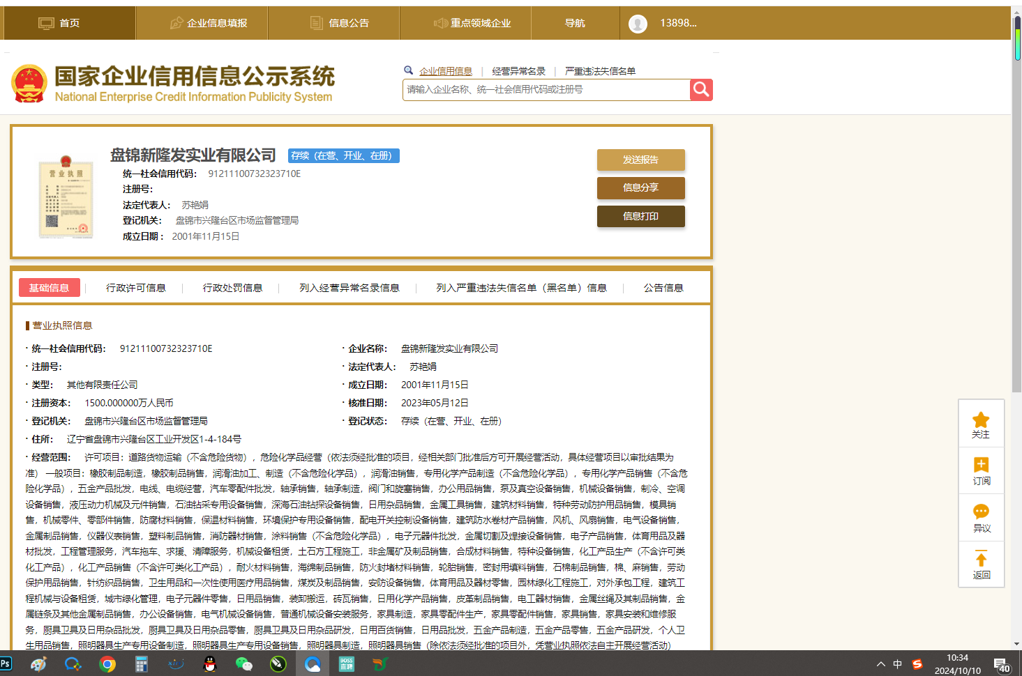

财务要求1
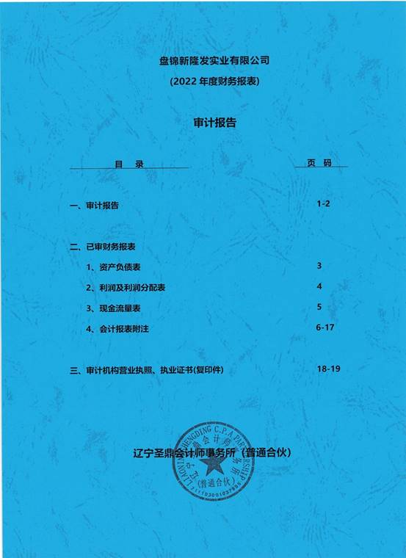
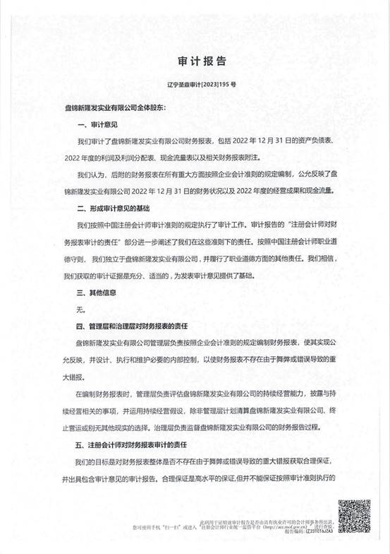
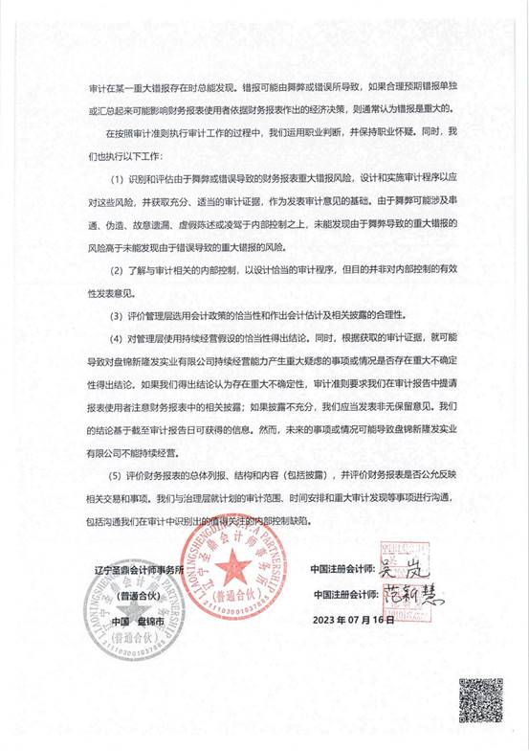
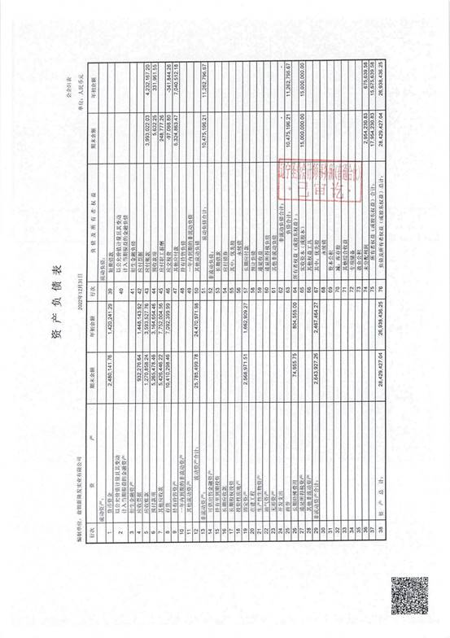
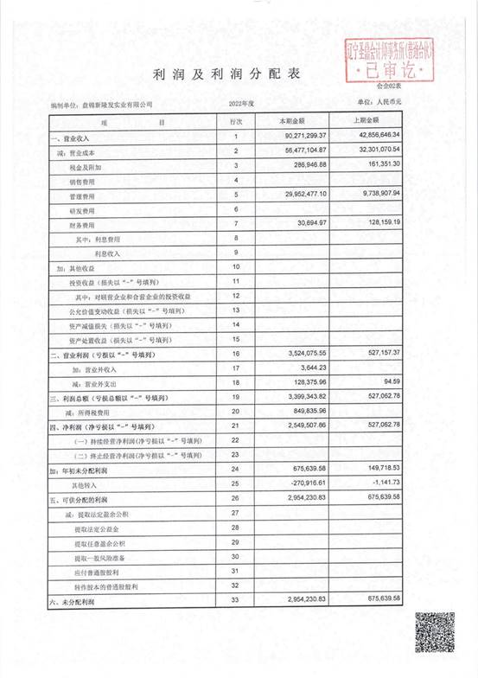
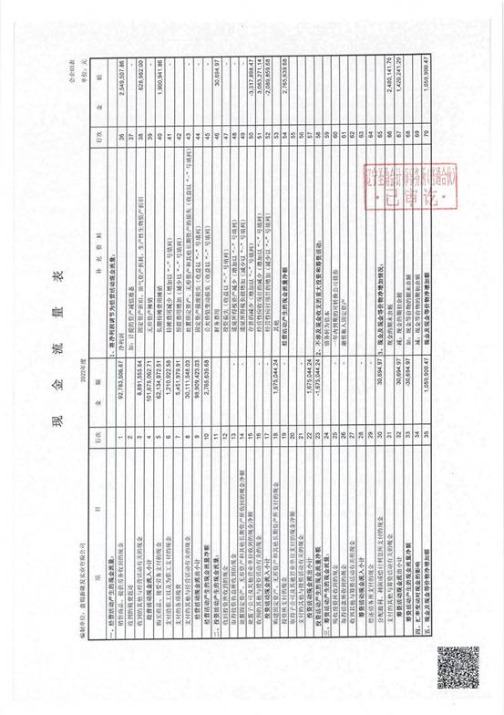
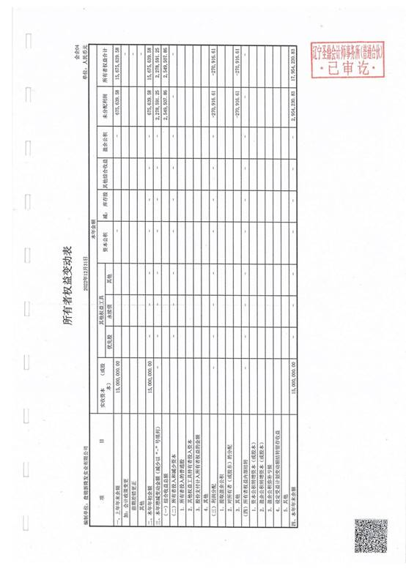
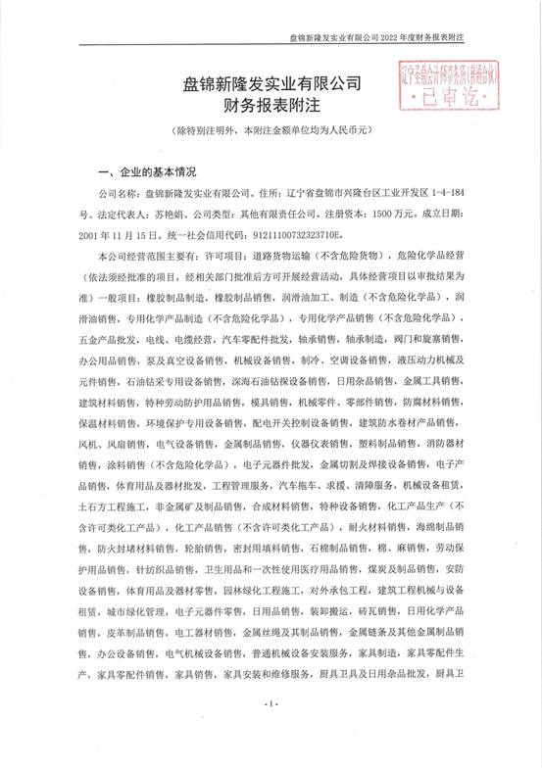
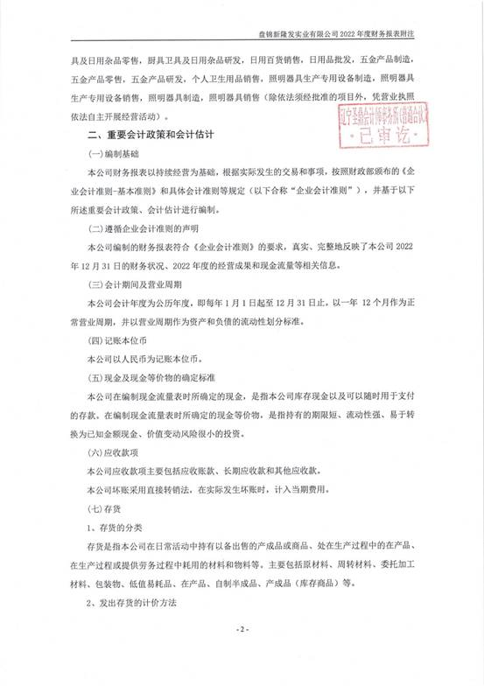
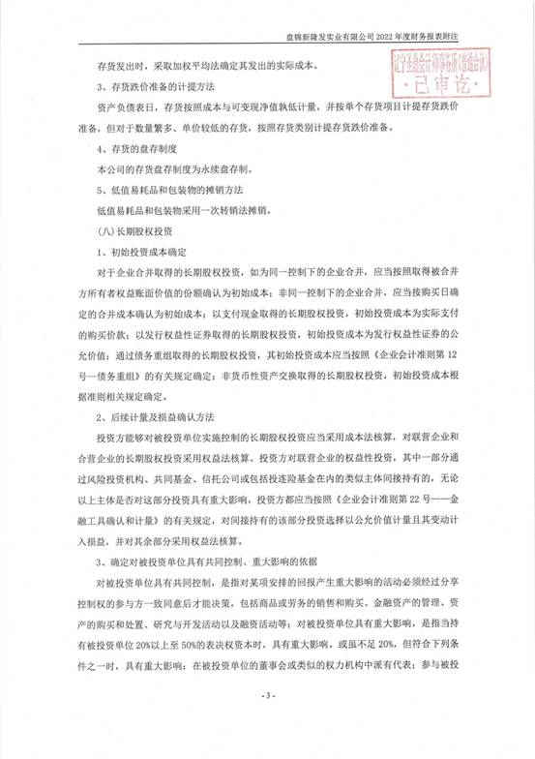
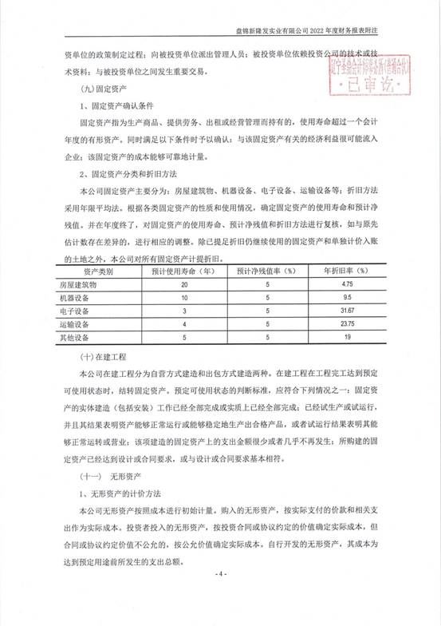
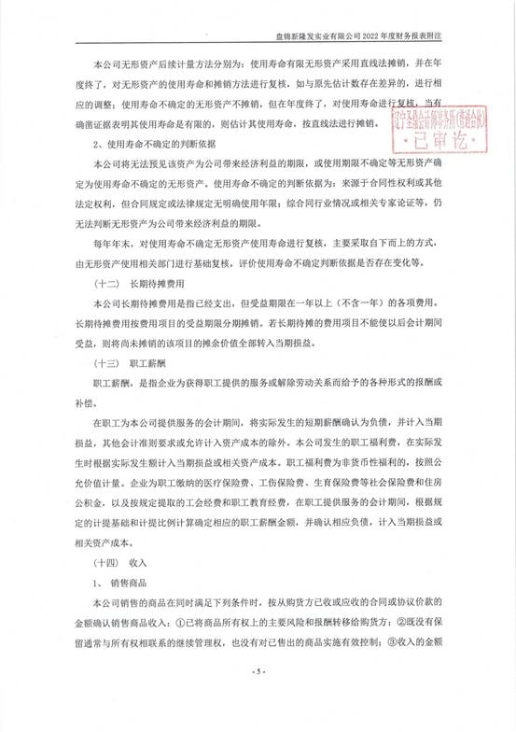
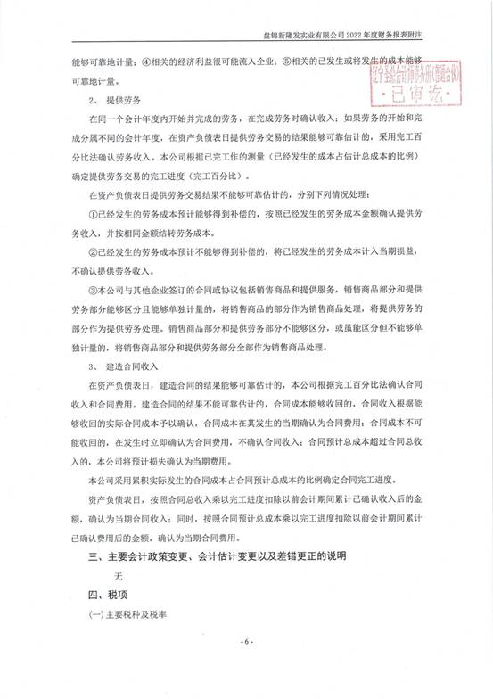
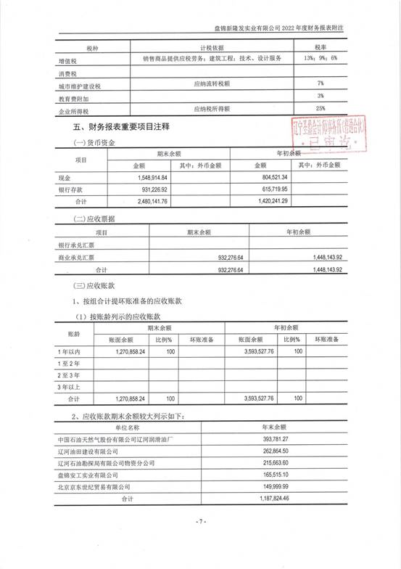
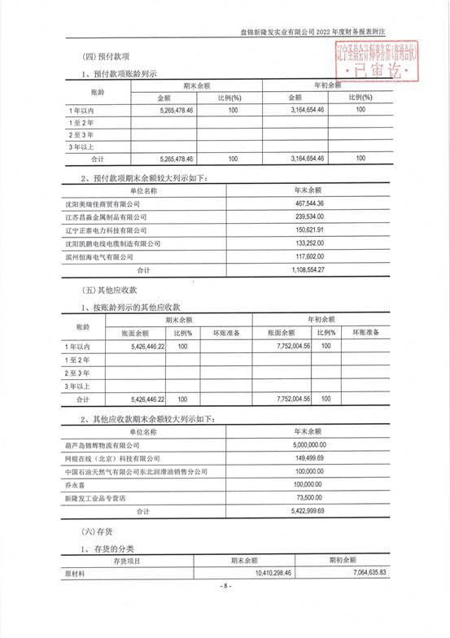
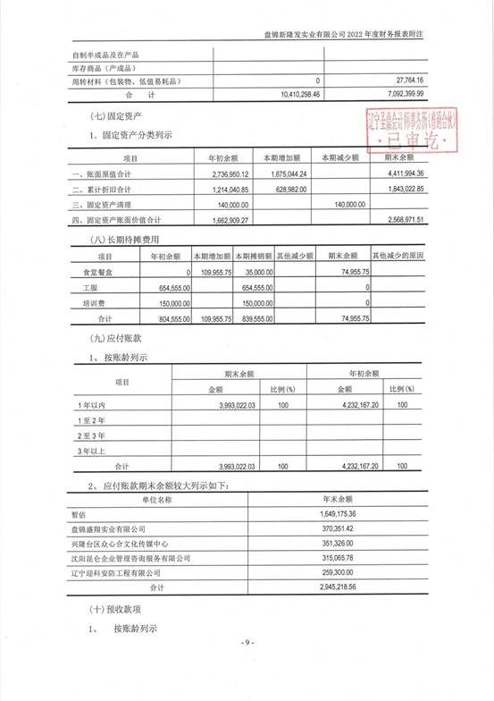
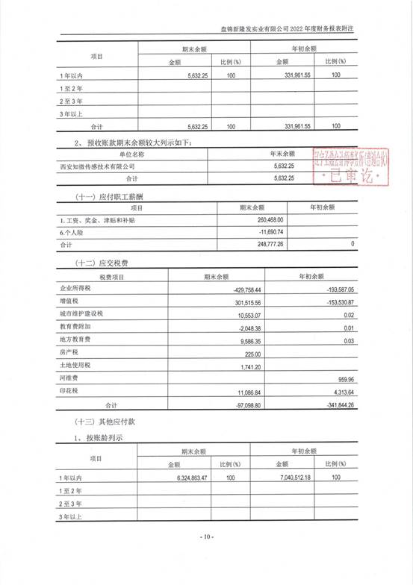
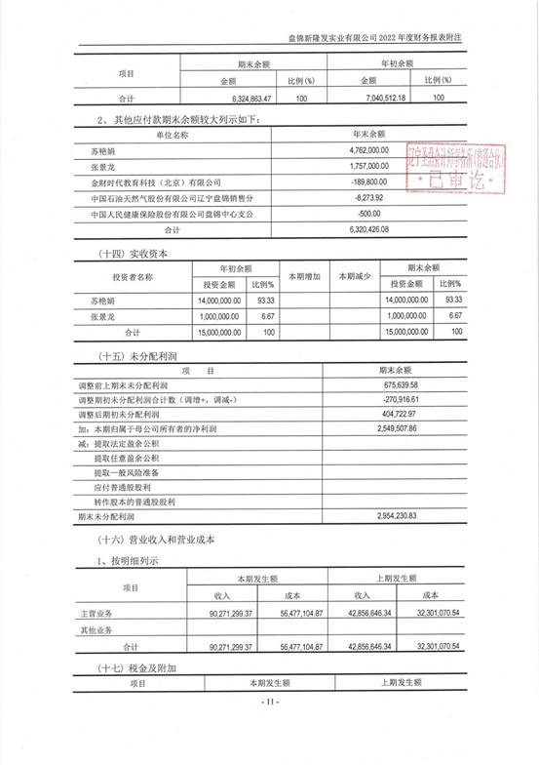
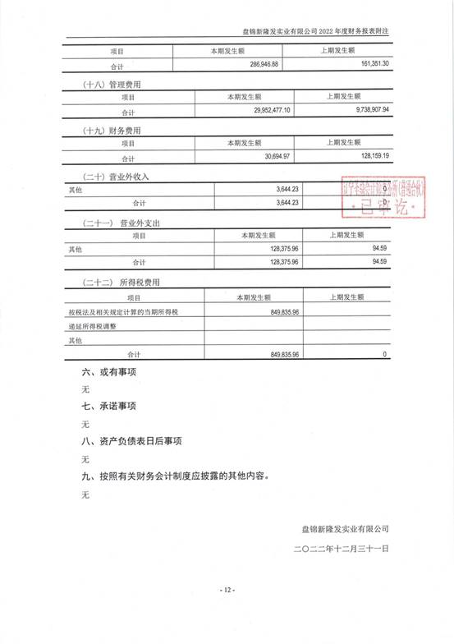
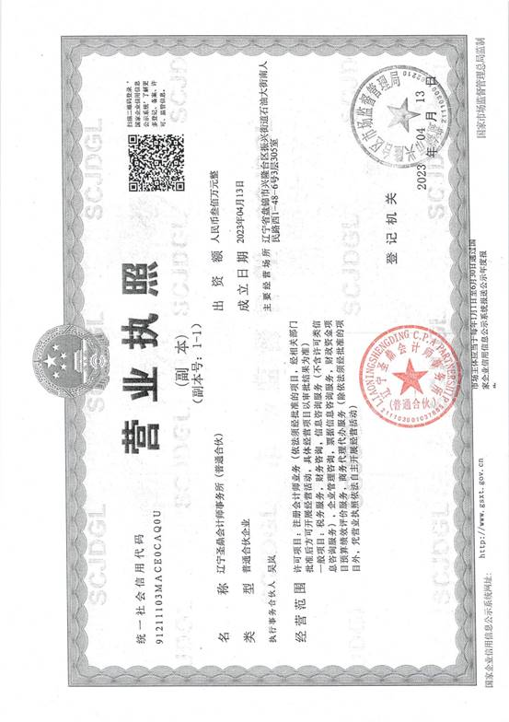
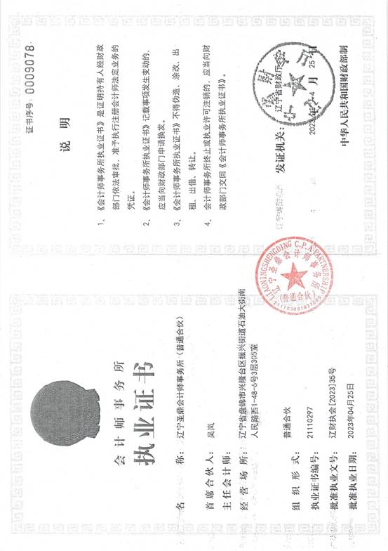


信誉要求

未发生质量安全责任事故
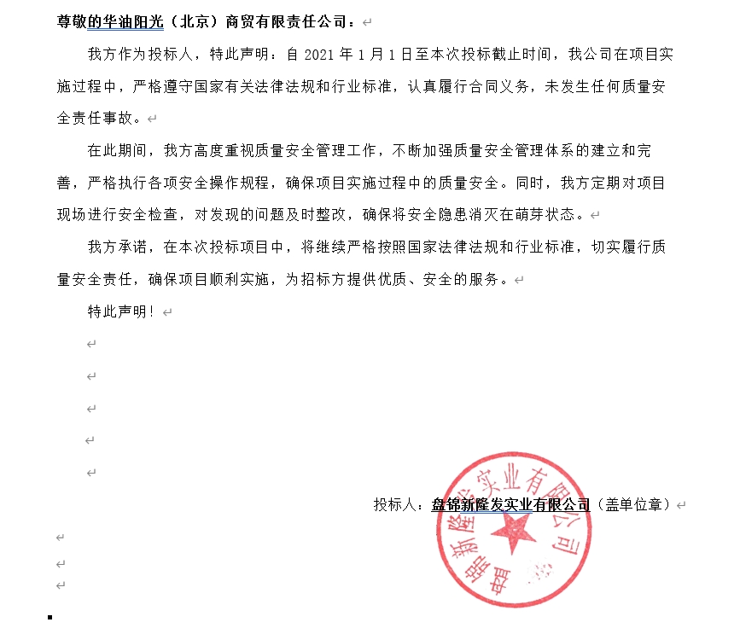

未发生质量安全责任事故
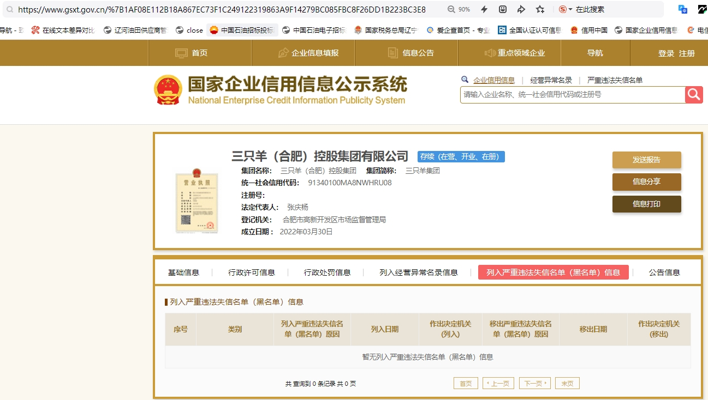

未发生质量安全责任事故
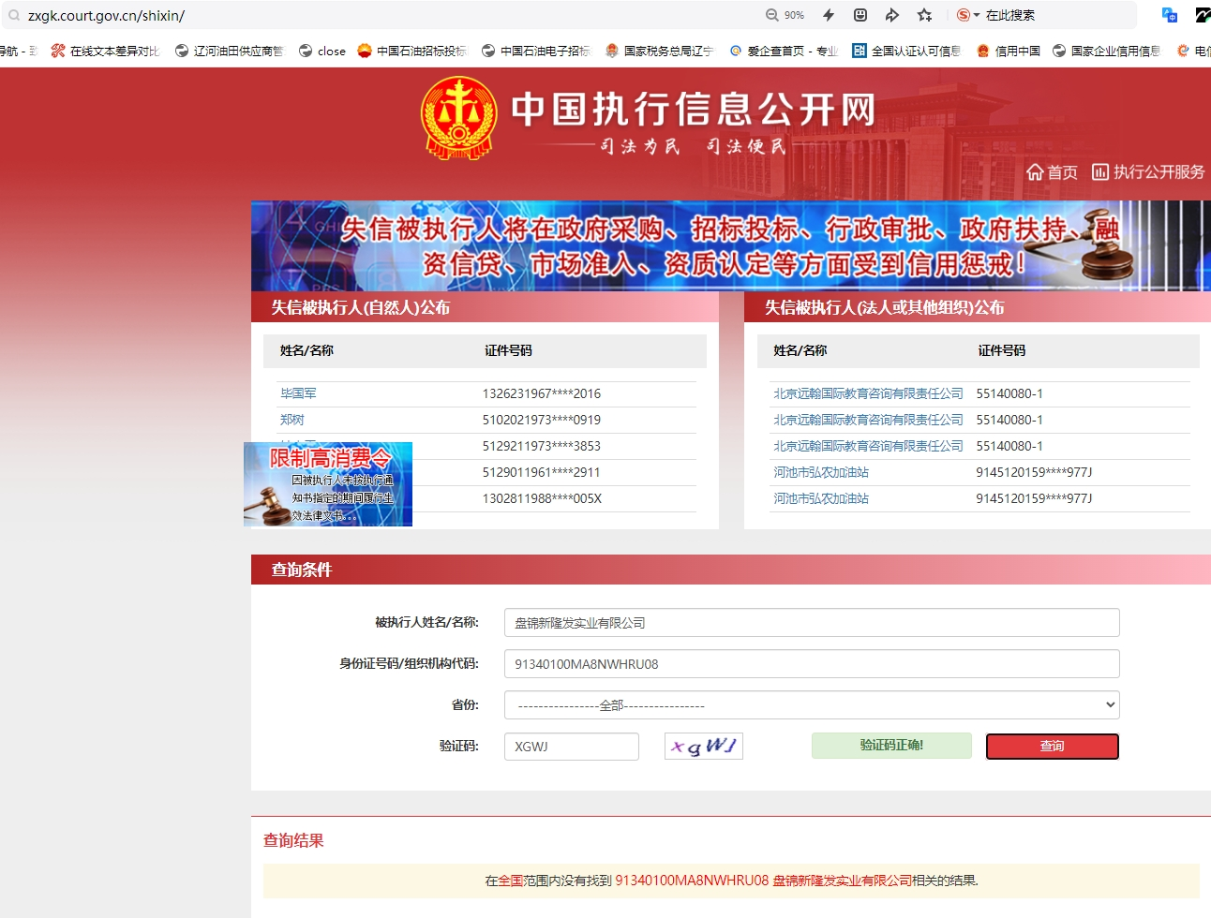

未发生质量安全责任事故
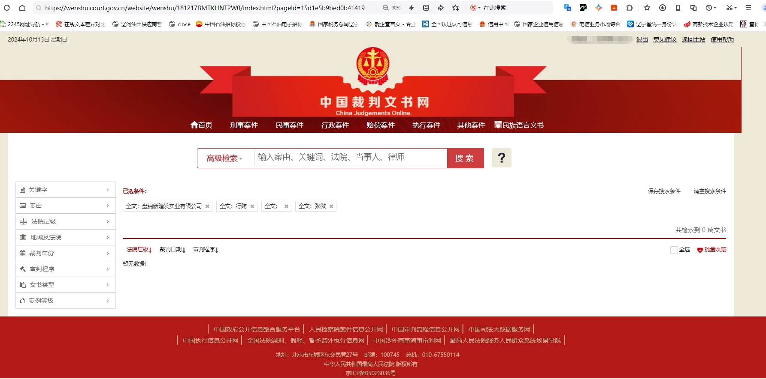
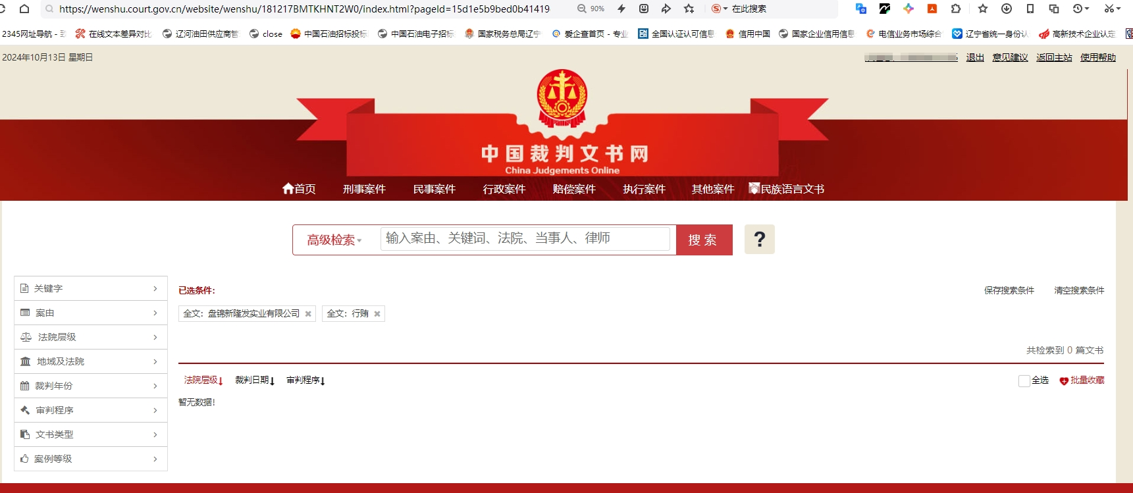

未发生质量安全责任事故

非联合体、非分包
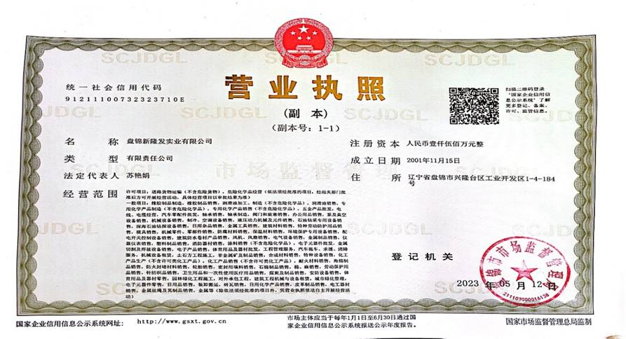

资格要求

其他要求
